 | Egoless Group  egolessgroup@googlegroups.com

Analisi dei Requisiti per C04
Versione 2.0

Stato Documento:
Formale ed
Esterno

Sommario :
Questo documento illustra i Requisiti richiesti per il Prodotto Software PQS relativo al capitolato C04: "Sistema software per l'informatizzazione della gestione di qualità a norma ISO 9000:2000 nelle scuole”

Redazione
Nominativo | Ruolo | Data
Lorenzo Daniele | Analista | 29 novembre 2006
Stefano Gazzola | Analista | 10 dicembre 2006
Alberto Meneghello | Analista | 10 dicembre 2006
Eric Miotto | Analista | 07 gennaio 2007
Margherita Collicelli | Analista | 26 gennaio 2007

Lista di Distribuzione
Nominativo | Ruolo
Tullio Vardanega | Committente
Renato Conte | Committente
Eric Miotto | Progettista
Margherita Collicelli | Progettista
Lucia Meneghello | Amministratore
Roberto Pordon | Responsabile
Stefano Gazzola | Progettista
Alberto Meneghello | Verificatore
Lorenzo Daniele | Verificatore

Approvato da:
Versione | Nominativo | Data
2.0 | Roberto Pordon | 02 febbraio 2007

Registro delle Modifiche:
Versione Autore Data
2.0 Roberto Pordon 02 febbraio 2007
Approvazione documento per la Revisione di Progetto Preliminare
1.3 Alberto Meneghello, 02 febbraio 2007
Lorenzo Daniele
Effettuata verifica
1.25 Margherita Collicelli 01 febbraio 2007
Aggiunto l'attore genitore con relativa tabella di descrizione, aggiornata anche la tabella CU11/1 – Trattare dati personali relativa agli studenti.
1.24 Margherita Collicelli 01 febbraio 2007
Aggiornati i ruoli della lista di distribuzione.
1.23 Margherita Collicelli 31 gennaio 2007
Aggiunto requisito funzionale RF32.D relativo ai dati dei genitori degli studenti
1.22 Margherita Collicelli 29 gennaio 2007
Portati i requisiti 21,22,25,28 da obbligatori ad opzionali,e resi desiderabili tutti quelli obbligatori tranne 01 e 02.
1.21 Eric Miotto 28 gennaio 2007
Aggiunto requisito non funzionale RN14.B per i requisiti hardware del sistema (sezione 3.4.1).
1.2 Margherita Collicelli 26 gennaio 2007
Aggiornata la priorità dei requisiti relativi alla didattica
1.18 Eric Miotto 17 gennaio 2007
Aggiunto nuova sottosezione nella sezione 3.
1.17 Eric Miotto 16 gennaio 2007
Sistemata numerazione use case per maggiore leggibilità.
1.16 Eric Miotto 15 gennaio 2007
Corretto use case C07/6 (sezione 4.7.6) aggiungendo il flusso alternativo per il documento non esistente.
1.15 Eric Miotto 15 gennaio 2007
Aggiunti use case per le misurazioni (sezioni 4.13.4 e 4.17). Aggiornata matrice di tracciamento (sezione 5.2) per tracciare i requisiti sulle misurazioni e i relativi use case. Rivista nomenclatura identificatori requisiti.
1.1 Eric Miotto 14 gennaio 2007
Sistemato aspetto tabelle dei requisiti (sezione 3). Aggiunti requisiti funzionali RF30 e RF 31 sulle misure (sezione 3.3.2). Aggiunto riferimento al glossario.
1.03 Eric Miotto 12 gennaio 2007
Aggiunto requisito non funzionale sull'usabilità del prodotto (sezione 3.4.2). Corretti alcuni errori ortografici.
1.02 Eric Miotto 28 dicembre 2006
Aggiornato documento coerentemente al modello.
1.01 Eric Miotto 17 dicembre 2006
Corretti errori di sintassi e di impaginazione.
1.0 Lucia Meneghello 11 Dicembre 2006
Approvazione documento per la Revisione dei Requisiti.
0.8 Roberto Pordon 11 dicembre 2006
Corretti errori sintattici e sistemato il formato
0.71 Eric Miotto 10 Dicembre 2006
Adeguato stile delle parole presenti nel glossario, aggiornato riferimento diapositive corso di ingegneria.
0.7 Alberto Meneghello 10 Dicembre 2006
Inseriti sottocapitoli 4.1 (Attori), 4.6 (CU06), 4.7 (CU07), 4.13 (CU13), 4.14(CU14), 4.15 (CU15), 4.16 (CU16) con diagrammi dei casi d'uso e relativa descrizione narrativa.
Completato il riempimento della matrice di tracciamento. Corretti alcuni lievi errori.
0.6 Lorenzo Daniele 10 Dicembre 2006
Inseriti sottocapitoli 4.8 (CU02), 4.9 (CU02), 4.10 (CU02), 4.11 (CU02), 4.12 (CU02), 4.17 (CU02) e 4.18.4 (Annulla), 4.18.5 (Dati non validi), 4.18.6 (Permessi e diritti insufficienti) con diagrammi dei casi d'uso e relativa descrizione narrativa. Corretti 2 lievi errori;
Aggiunto sottoparagrafo 8.6.1 (Gestire documenti standard).
0.5 Stefano Gazzola 10 Dicembre 2006
Inseriti sottocapitoli 4.2 (CU02) ,4.3 (CU03), 4.4 (CU04), 4.5 (CU05) e 4.18.1 (Operazione non valida), 4.18.2 (Dati di login non validi), 4.18.3 ( Richiesta di autenticazione) con diagrammi dei casi d'uso e relativa descrizione narrativa
0.43 Lorenzo Daniele 10 Dicembre 2006
Aggiunta semplice e lieve colorazione alla matrice di tracciamento; riempita matrice di tracciamento per i casi d'uso CU08, CU09, CU10, CU11, CU12, CU16.
0.42 Stefano Gazzola 10 Dicembre 2006
Modificata matrice di tracciamento con le colorazioni ; compilata matrice di tracciamento per gli use case C02,C03,C04,C05
0.41 Lorenzo Daniele 10 Dicembre 2006
Uniformato il documento a stili e modelli comuni; prima stesura del capitolo 5.1; aggiunta della matrice di tracciamento (5.2) vuota. Aggiunto riferimento a ISO 9001:2000;
0.4 Lorenzo Daniele 8 Dicembre 2006
Creazione e stesura del capitolo 3 : “Lista dei Requisiti” e dei relativi sottoparagrafi; categorizzati i requisiti funzionali e non funzionali in tabelle secondo priorità ed altre metriche opportune.
0.3 Margherita Collicelli 04 Dicembre 2006
Correzione errori sintattici e formattazione secondo il documento standard adottato da Egoless Group.
0.2 Lorenzo Daniele 30 Novembre 2006
Corretti alcuni errori.
0.1 Lorenzo Daniele 29 Novembre 2006
Prima bozza del documento.
Indice
1 Introduzione 8
1.1 Scopo del documento 8
1.2 Scopo del prodotto 8
1.3 Riferimenti 8
2 Descrizione generale 9
2.1 Contesto d'uso del prodotto 9
2.2 Funzioni del prodotto 9
2.3 Caratteristiche degli utenti 9
2.4 Vincoli generali 10
3 Lista dei Requisiti 11
3.1 Classificazione dei requisiti 11
3.2 Nomenclatura degli identificatori dei requisiti 11
3.3 Requisiti funzionali 11
3.3.1 Obbligatori 12
3.3.2 Desiderabili 12
3.3.3 Opzionali 13
3.4 Requisiti non funzionali 13
3.4.1 Obbligatori 13
3.4.2 Desiderabili 14
3.4.3 Opzionali 14
4 Casi d'uso 15
4.1 Attori coinvolti 15
4.1.1 Gerarchia di attori 15
4.1.2 Database del SGIQA 15
4.1.3 Utente SGIQA 15
4.1.4 Utente non registrato 16
4.1.5 Utente registrato 16
4.1.6 Studente 16
4.1.7 Genitore 16
4.1.8 Dirigente 17
4.1.9 Responsabile 17
4.1.10 Responsabile per la Qualità 17
4.1.11 Responsabile per l'Ambiente 18
4.1.12 Responsabile della Documentazione 18
4.1.13 Responsabile di Funzione 18
4.1.14 Addetto alla didattica 18
4.1.15 Docente 19
4.1.16 Segretario 19
4.2 Caso d'uso generale 19
4.2.1 Interagire con SGIQA 19
4.3 Gestione dei sottosistemi 20
4.3.1 Gestire didattica 20
4.3.2 Gestire documenti 21
4.3.3 Gestire monitoraggio 21
4.3.4 Accesso per via telematica 22
4.3.5 Verifica autorizzazioni 23
4.3.6 Autenticarsi 23
4.4 Autenticazione utente 24
4.4.1 Inserimento username e password 24
4.4.2 Validazione username e password 25
4.4.3 Recupero permessi e diritti utente 25
4.5 Registrazione utente 25
4.5.1 Inserimento nuovo utente 26
4.5.2 Assegnazione nome utente e password 26
4.5.3 Associazione diritti 27
4.6 Gestione documenti 28
4.6.1 Gestire documenti di primo e secondo livello 28
4.6.2 Gestire documenti standard 28
4.6.3 Visionare documento 29
4.7 Gestione documenti di 1° e 2° livello 29
4.7.1 Redarre documento 30
4.7.2 Aggiornare documento 31
4.7.3 Verificare documento 31
4.7.4 Approvare documento 32
4.7.5 Emissione documento 32
4.7.6 Eliminare documento 33
4.8 Gestione documenti standard 33
4.8.1 Redarre documento 34
4.8.2 Modificare documento 35
4.8.3 Eliminare documento 35
4.9 Gestione didattica 35
4.9.1 Gestire studenti 36
4.9.2 Gestire professori 36
4.9.3 Gestire infrastrutture 37
4.9.4 Visionare dati 37
4.9.5 Stampare dati 38
4.10 Gestione professori 38
4.10.1 Trattare dati personali 39
4.10.2 Gestire classi d'insegnamento 40
4.10.3 Gestire materie d'insegnamento 40
4.10.4 Gestire orari d'insegnamento 41
4.10.5 Archiviare curriculum vitae 42
4.10.6 Registrare assenze 42
4.11 Gestione studenti 43
4.11.1 Trattare dati personali 44
4.11.2 Assegnare valutazione 44
4.11.3 Registrare assenza 45
4.11.4 Giustificare assenza 45
4.11.5 Gestire crediti - debiti 46
4.11.6 Archiviare carriera scolastica 46
4.12 Gestione infrastrutture 47
4.12.1 Assegnare aula 47
4.12.2 Prenotare laboratorio 48
4.12.3 Visionare occupazione 48
4.13 Gestione monitoraggio 49
4.13.1 Gestire questionari 49
4.13.2 Gestire non conformità 50
4.13.3 Gestire audit 50
4.13.4 Gestire misurazioni 51
4.14 Gestione non conformità 51
4.14.1 Inserire non conformità 52
4.14.2 Promuovere azione correttiva 53
4.14.3 Registrare efficacia azione correttiva 53
4.14.4 Archiviare iter correttivo 54
4.14.5 Effettuare segnalazione 54
4.15 Gestione questionari 55
4.15.1 Gestire modelli di questionario 55
4.15.2 Elaborare risultati 56
4.15.3 Visionare statistiche 57
4.15.4 Compilare questionario 57
4.16 Gestione audit 58
4.16.1 Pianificare audit 58
4.16.2 Redarre rapporto audit 58
4.17 Gestione misurazioni 59
4.17.1 Pianificare misurazioni 59
4.17.2 Manipolare misurazioni 60
4.17.3 Visionare misurazioni 60
4.18 Accesso per via telematica 61
4.18.1 Visionare offerta formativa 61
4.18.2 Visionare documento pubblico 62
4.18.3 Visionare dati di pubblico dominio 62
4.18.4 Visionare documento protetto 63
4.18.5 Visionare dati protetti 63
4.18.6 Modificare dati 65
4.19 Flussi alternativi 66
4.19.1 Operazione non valida 66
4.19.2 Dati di login non validi 66
4.19.3 Richiesta di autenticazione 67
4.19.4 Annulla 67
4.19.5 Dati non validi 68
4.19.6 Permessi e diritti insufficienti 69
5 Matrice di tracciamento 70
5.1 Legenda 70
5.2 Matrice di tracciamento 70

- Introduzione
  - Scopo del documento
Il seguente documento ha come obiettivo quello di descrivere nella maniera più chiara ed esauriente possibile i requisiti nati dalla serie di bisogni intrinseci del sistema PQS presentato nel capitolato d'appalto CO4.
Tale documento si prefigge quindi di dare una formalizzazione a tali bisogni e avanza una proposta di ciò che Egoless Group si impegnerà a soddisfare.
Nel caso in cui la proposta da noi avanzata venga ritenuta adeguata il seguente documento avrà valenza contrattuale e concretizzerà un legame di reciproco interesse tra la nostra azienda e il cliente al quale il documento è rivolto.
  - Scopo del prodotto
Il prodotto che si vuole realizzare avrà come scopo principale quello di innestarsi all'interno di una realtà scolastica per renderne più agevole ed efficiente la gestione, ai fini di un continuo miglioramento dei processi e dei servizi erogati.
Molte scuole infatti stanno cercando di adeguare la propria offerta al concetto di “Qualità” formalizzato nei documenti ISO 9000:2000. Secondo questo documento il miglioramento continuo dei processi è lo “strumento ideale” per raggiungere tale obiettivo: il prodotto che si intende realizzare risulta essere quindi uno “strumento concreto” per supportare questo ideale.
  - Riferimenti
I documenti di riferimento che hanno supportato la stesura di questo documento sono stati:
- [PQS] PROGETTO QUALITA' NELLA SCUOLA: Capitolato d'appalto emesso nell'a.a 2006-2007
- [MIQA] MANUALE INTEGRATO PER LA QUALITA' E L'AMBIENTE dell’I.T.I.S “Guglielmo Marconi” PADOVA (MIQA r5)
- [9000] ISO 9000:2000 Sistemi di gestione per la qualità : fondamenti e terminologia (Per consultazione)
- [9001] ISO 9001:2000 Sistemi di gestione per la qualità : requisiti (per consultazione)
- [SB] SWEBOK per acquisire padronanza delle metodologie ingegneristiche
- [IS] diapositive del corso di Ingegneria del Software a.a. 2006/2007: http://www.math.unipd.it/~tullio/IS-1/2006/calendario.html;
- [G] Glossario, versione 1.0, Egoless Group
- Materiale reperibile liberamente dalla rete il più possibile autorevole.

- Descrizione generale
  - Contesto d'uso del prodotto
Il prodotto che si intende realizzare è un sistema software che mira all'informatizzazione di alcuni aspetti gestionali di un istituto scolastico superiore.
Dovrà interagire in maniera il più possibile user-friendly con diverse categorie di persone, quindi dovrà essere abbastanza poliedrico per poter rispondere a esigenze e contesti di utilizzo che possono essere fra loro piuttosto differenti.
Il prodotto dovrà calarsi principalmente in 4 contesti diversi fra loro ma comunque strettamente relazionati:
- interazione telematica del sistema con l'esterno;
- interazione interna del sistema con il personale di segreteria per la gestione di dati sensibili interni all'istituto;
- interazione interna del sistema con docenti per l'utilizzo delle risorse e dei propri studenti;
- interazione del sistema con gli studenti per avere dei feed-back costruttivi e migliorativi.
Il sistema metterà a disposizione un ambiente grafico da visualizzare attraverso browser per permettere tali interazioni.
  - Funzioni del prodotto
Le funzionalità rispondono alle esigenze dei contesti di utilizzo precedentemente esposti.
“L'interazione telematica del sistema con l'esterno” deve contenere al proprio interno tutta una serie di funzionalità che “migliorano e rendono trasparenti i rapporti con l'esterno” [PQS pag.1]
Il nostro obiettivo in questo frangente si baserà quindi su un miglioramento della visibilità della scuola nei confronti di un insieme di persone che può essere interessato ad intraprendere un percorso collaborativo con la scuola stessa. Tali collaborazioni possono non essere esclusivamente rivolte ad un rapporto “Studente - Offerta scolastica” ma potrebbero abbracciare tutta una serie di collaborazioni “Scuola - Scuola” , “Scuola - Enti di certificazione” che possono vedere unite più scuole nella ricerca dello stesso fine: la qualità.
Interazione telematica con l'esterno darà anche la possibilità ai genitori (e anche agli studenti) di controllare la carriera scolastica dell'alunno in corso, in maniera tale da permettere un monitoraggio continuo.
Altra funzione che il sistema dovrà assolvere è la gestione interna dei dati da parte della segreteria sia per quanto riguarda i documenti sia per la pianificazione dell'utilizzo delle risorse scolastiche (classi, professori, etc.), in modo tale che quando ad esempio un docente comunicherà la sua assenza (o ritardo) alla scuola la sostituzione avverrà in maniera coordinata e tempestiva.
Ultima in termini di elencazione, ma non ultima in termini di importanza, è la possibilità che lo studente può avere per dare giudizi qualitativi sul servizio offerto in modo tale che la scuola abbia a disposizione dati di valutazione organizzati necessari al processo di miglioramento continuo che vuole realizzare.
  - Caratteristiche degli utenti
I membri del personale che utilizzeranno il sistema software avranno diversi gradi di libertà e di responsabilità a seconda del contesto nel quale si trovano a lavorare.
Il sistema dovrà tener conto che la familiarità con strumenti informatici e le conoscenze possedute del personale possono essere molto varie. Sotto quest'ottica si cercherà di guidare il più possibile l'utente offrendo dei binari sui quali poter lavorare in modo semplice e intuitivo.
  - Vincoli generali
Come presentato dal documento PQS del capitolato il vincolo generale più importante da considerare è l'attenzione al miglioramento continuo orientando i servizi verso la “Soddisfazione del cliente” (Customer satisfaction [PQS]). Per questo si dovrà fare particolare attenzione alla gestione dei feed-back e dei segnali provenienti dai fruitori del sistema informatico per garantire che il ciclo di produzione, valutazione, azioni correttive, miglioramento possa chiudersi e funzionare correttamente.
Altro vincolo emerso dal capitolato e dal primo incontro con il prof. Zambello il 21/11/2006 è l'attenzione verso il personale che non dovrà vivere il passaggio dalle procedure manuali alle procedure informatizzate come un trauma o un qualcosa di difficilmente concepibile perché questo porterebbe ad una battuta d'arresto nel percorso verso la qualità e un rischio significativo per il nostro specifico prodotto.

- Lista dei Requisiti
  - Classificazione dei requisiti
I requisiti sono divisi in :
- funzionali : descrivono le funzionalità e gli attributi di sistema
- non funzionali : descrivono sia come il sistema deve fornire le proprie funzionalità sia gli attributi di processo
Vengono ulteriormente categorizzati secondo i seguenti attributi :
- metriche prioritarie :
- obbligatori : requisiti considerati irrinunciabili dal committente
- desiderabili : requisiti non strettamente necessari ma a tangibile valore assoluto per il cliente
- opzionali : requisiti ritenuti relativamente utili o contrattabili in seguito
- gradi di tracciabilità :
- espliciti : indicati chiaramente dal committente
- impliciti : insiti negli espliciti o comunque derivabili dall'analisi del dominio
- fonti autorevoli :
- F1 : capitolato d'appalto
- F2 : primo incontro con il committente (21 novembre 2006)
- F3 : Revisione dei Requisiti (19 dicembre 2006)
  - Nomenclatura degli identificatori dei requisiti
Gli identificatori dei requisiti individuati hanno la seguente forma:
RXYY.Z
dove
- R sta per “requisito”;
- X indica se il requisito è funzionale (F) o non funzionale (N);
- YY è un numero progressivo. I requisiti funzionali e quelli non funzionali sono numerati indipendentemente;
- Z indica la metrica prioritaria assegnata al requisito. B sta per obbligatorio, D per desiderabile e P per opzionale.
  - Requisiti funzionali
Poiché in fase di pre-analisi sono stati individuati 4 sottosistemi principali, si visualizzerà graficamente tale pseudo-ripartizione utilizzando i seguenti colori:
- sottosistema gestione documentale
- sottosistema gestione didattica
- sottosistema gestione monitoraggio
- sottosistema gestione accesso telematico
In bianco verranno lasciati i requisiti che coinvolgono due o più di tali sottosistemi
    - Obbligatori
Il sistema deve:
ID | Breve Descrizione | Grado | Fonte
RF01.B | permettere l'inserimento, la rimozione e la modifica di studenti, professori, aule, insegnamenti... | Esplicito | F1
RF02.B | permettere l'associazione di voti, assenze e giustificazioni ad un particolare studente | Esplicito | F1

    - Desiderabili
Il sistema dovrebbe:
ID | Breve Descrizione | Grado | Fonte
RF03.D | permettere di associare materia, orario, relative classi di insegnamento e presenze ad un particolare professore | Esplicito | F1
RF04.D | archiviare i documenti interni relativi alla qualità dell'istituto | Esplicito | F1
RF05.D | permettere la stesura, l'aggiornamento e la verifica di un insieme finito e definito di documenti del SGQ tramite form e layout preimpostati | Esplicito | F2
RF06.D | sostenere il monitoraggio tramite archiviazione di verbali di audit, segnalazioni, non conformità... | Esplicito | F1
RF07.D | permettere l'accesso in scrittura ai dati e in lettura degli stessi solo a chi esplicitamente autorizzato | Esplicito | F2
RF08.D | permettere l'accesso telematico esterno all'offerta formativa dell'istituto | Esplicito | F1
RF09.D | gestire un iter documentale preimpostato per i documenti di 1° e 2° livello del SGQ scandito da processi fissati | Esplicito | F1
RF10.D | fornire la possibilità di gestire il versionamento documentale | Esplicito | F2
RF11.D | permettere la compilazione di questionari preimpostati | Esplicito | F2
RF12.D | gestire una time table relativa ai laboratori, ed alle aule condivise in generale, con possibilità di effettuare prenotazioni e ricerche ragionevoli | Esplicito | F2
RF13.D | gestire crediti e debiti relativi ad uno studente | Esplicito | F2
RF14.D | tracciare l'intera carriera scolastica dello studente nell'istituto | Esplicito | F2
RF15.D | consentire di aggiungere e rimuovere utenti sofisticati del sistema (cioè coloro che hanno un accesso autenticato) | Implicito
RF16.D | fornire la possibilità di gestire ulteriori attributi sui documenti (lista di distribuzione, autore, firmatario...) | Esplicito | F2
RF17.D | effettuare statistiche sui dati degli studenti:  media voti, media delle assenze, media di una classe, trovare massimi e minimi... | Implicito
RN18.D | permettere di stampare documenti e dati fornendo print layout predefiniti | Implicito
RF19.D | permettere l'accesso telematico esterno ai documenti relativi alla qualità interna dell'istituto | Esplicito | F1
RF30.D | calcolare in automatico e periodicamente le misurazioni sui dati anagrafici e sui voti previste in [MIQA sezione 8.1] | Esplicito | F3
RF31.D | archiviare, consultare e cancellare le misurazioni effettuate in automatico | Implicito
RF32.D | permettere l'inserimento, la rimozione e la modifica dei dati relativi ai genitori degli studenti | Implicito

    - Opzionali
Il sistema potrebbe:
ID | Breve Descrizione | Grado | Fonte
RF20.P | permettere l'elaborazione di statistiche a partire dai dati derivati dalla compilazione dei questionari | Implicito
RF21.P | memorizzare eventuali assenze e sostituzioni dei docenti così da permettere una gestione più efficiente delle supplenze | Esplicito | F2
RF22.P | permettere l'archiviazione di informazioni su uno studente precedenti alla sua iscrizione all'istituto | Esplicito | F2
RF23.P | permettere l'accesso autenticato ai dati personali e ad alcuni dati condivisi per via telematica esternamente all'istituto | Implicito
RF24.P | fornire una metodica per firmare elettronicamente ed in sicurezza i documenti | Esplicito | F1
RF25.P | gestire i curriculum vitae dei docenti | Implicito
RF26.P | gestire un sistema di valutazione dei docenti | Esplicito | F2
RF27.P | ricavare statistiche dai dati di valutazione sui docenti | Implicito
RF29.P | Permettere la modifica autenticata ed autorizzata dei dati per via telematica | Esplicito | F2
RF28.P | gestire diritti ed autorizzazioni a granularità fine | Esplicito | F2

  - Requisiti non funzionali
    - Obbligatori
ID | Breve Descrizione | Grado | Fonte
RN01.B | Il sistema deve fornire una visualizzazione grafica | Implicito
RN02.B | Il sistema deve essere progettato ed implementato in modo da permetterne la futura manutenzione | Esplicito | F2
RN03.B | Il sistema deve essere corredato di documentazione completa per permetterne la futura manutenzione | Implicito
RN04.B | Il sistema deve essere completamente portabile | Implicito
RN05.B | Il sistema deve essere implementato utilizzando strumenti free onde evitare spese per l'acquisizione di eventuali licenze (riferendosi alla struttura del prodotto) | Implicito
RN14.B | Il sistema deve essere implementato in modo tale che possa essere eseguito integralmente da un computer prodotto negli ultimi 5 anni (2001-2006). | Implicito

    - Desiderabili
ID | Breve Descrizione | Grado | Fonte
RN06.D | Il sistema dovrebbe fornire un aiuto contestuale per guidare l'utente | Esplicito | F2
RN07.D | Il sistema dovrebbe fornire un'utilità di installazione in automatico | Implicito
RN08.D | Il sistema dovrebbe essere sviluppato utilizzando strumenti free onde evitare spese per l'acquisizione di eventuali licenze a tempo di manutenzione (riferendosi agli strumenti utilizzati) | Implicito
RN09.D | Essendo la qualità perno centrale dell'intero appalto, i processi istanziati dal fornitore durante lo sviluppo dovrebbero seguire standard di qualità | Implicito
RN13.D | L'utente dovrebbe essere in grado di apprendere l'uso di ogni sottosistema in non più di 2 ore. | Esplicito | F3

    - Opzionali
ID | Breve Descrizione | Grado | Fonte
RN10.P | Le statistiche potrebbero essere visualizzate tramite grafici | Implicito
RN11.P | Il sistema potrebbe essere multilingua | Implicito
RN12.P | L'aiuto contestuale potrebbe essere multilingua | Implicito

- Casi d'uso
  - Attori coinvolti
    - Gerarchia di attori
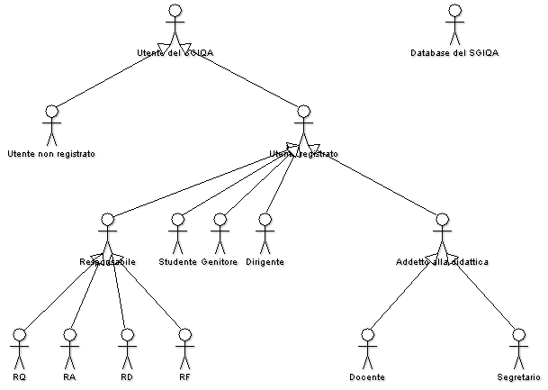
    - Database del SGIQA
Attore: Database del SGIQA
Tipo: | Passivo
Breve descrizione: | Piattaforma su cui il sistema archivia tutti i propri dati
Diritti in lettura: | Nessuno
Diritti in scrittura: | Nessuno

    - Utente SGIQA
Attore: Utente del SGIQA
Tipo: | Attivo
Breve descrizione: | Utente generico che interagisce con il sistema SGIQA
Diritti in lettura: | Specifico in base alla propria sotto-categoria.
Diritti in scrittura: | Specifico in base alla propria sotto-categoria.

    - Utente non registrato
Attore: Utente non registrato
Tipo: | Attivo
Breve descrizione: | Visitatore generico interessato ai contenuti pubblici del sistema
Diritti in lettura: | Tutti i dati pubblici, per i quali non è necessaria l'autenticazione.
Diritti in scrittura: | Nessuno

    - Utente registrato
Attore: Utente registrato
Tipo: | Attivo
Breve descrizione: | Utente che, mediante autenticazione, acquisisce autorizzazioni specifiche (definite dal proprio ruolo nel sistema).
Diritti in lettura: | Tutti i dati pubblici, per i quali non è necessaria l'autenticazione, in più tutti i privilegi specifici di ogni sotto-categoria.
Diritti in scrittura: | Tutti i privilegi specifici di ogni sotto-categoria.

    - Studente
Attore: Studente
Tipo: | Attivo
Breve descrizione: | Alunno iscritto nell'istituto
Diritti in lettura: | Tutti i dati pubblici, e quelli personali relativi alla carriera dello studente stesso.
Diritti in scrittura: | Nessuno

    - Genitore
Attore: Genitore
Tipo: | Attivo
Breve descrizione: | Genitore di uno o più studenti
Diritti in lettura: | Tutti i dati pubblici, e quelli personali relativi alla carriera del/dei figli.
Diritti in scrittura: | Nessuno

    - Dirigente
Attore: Dirigente
Tipo: | Attivo
Breve descrizione: | Dirigente dell'istituto
Diritti in lettura: | Tutti i dati pubblici, quelli amministrativi degli studenti e del personale.  Tutti i documenti, anche quelli non emessi ufficialmente.
Diritti in scrittura: | Tutti quelli relativi a poteri decisionali nell'istituto: verifica e approvazione dei documenti, pianificazione di obiettivi, attività di monitoraggio...

    - Responsabile
Attore: Responsabile
Tipo: | Attivo
Breve descrizione: | Responsabile di qualche area prevista dall'istituto
Diritti in lettura: | Tutti i dati pubblici.  Tutti i documenti pubblici e quelli di propria competenza, anche se non emessi ufficialmente.
Diritti in scrittura: | Redazione, modifica, eliminazione di documenti.

    - Responsabile per la Qualità
Attore: Responsabile per la Qualità (RQ)
Tipo: | Attivo
Breve descrizione: | Responsabile che definisce le regole per garantire qualità all'interno dell'istituto.
Diritti in lettura: | Tutti i dati pubblici.  Documenti pubblici e quelli relativi alla qualità.
Diritti in scrittura: | Documenti e dati relativi alla qualità.

    - Responsabile per l'Ambiente
Attore: Responsabile per l'Ambiente (RA)
Tipo: | Attivo
Breve descrizione: | Responsabile rispetto dell'ambiente
Diritti in lettura: | Tutti i dati pubblici.  Documenti pubblici e quelli relativi all'ambiente.
Diritti in scrittura: | Documenti e dati relativi all'ambiente.

    - Responsabile della Documentazione
Attore: Responsabile della Documentazione (RD)
Tipo: | Attivo
Breve descrizione: | Si occupa degli aspetti tecnici per archiviare l'intero sistema documentale operativo dell'istituto.
Diritti in lettura: | Tutti i dati pubblici.  Tutti i documenti.
Diritti in scrittura: | Tutti i documenti.

    - Responsabile di Funzione
Attore: Responsabile di Funzione (RF)
Tipo: | Attivo
Breve descrizione: | Responsabile dell'attuazione delle regole stabilite all'interno dell'istituto.
Diritti in lettura: | Tutti i dati e documenti pubblici.
Diritti in scrittura: | Registrazioni varie (efficacia azioni correttive...)

    - Addetto alla didattica
Attore: Addetto alla didattica
Tipo: | Attivo
Breve descrizione: | Persona addetta alla gestione dell'area didattica.
Diritti in lettura: | Tutti i dati pubblici, in più tutti i privilegi specifici di ogni sotto-categoria.
Diritti in scrittura: | Tutti i privilegi specifici di ogni sotto-categoria.

    - Docente
Attore: Docente
Tipo: | Attivo
Breve descrizione: | Insegnante dell'istituto
Diritti in lettura: | Tutti i dati pubblici, e quelli didattici di propria competenza.
Diritti in scrittura: | Tutti i dati didattici di propria competenza: registro dei voti, delle assenze, compiti...

    - Segretario
Attore: Segretario
Tipo: | Attivo
Breve descrizione: | Addetto alla segreteria
Diritti in lettura: | Tutti i dati pubblici e quelli di organizzazione interna della didattica.
Diritti in scrittura: | Tutti i dati riguardanti l'organizzazione della didattica: gestione docenti, infrastrutture, orari...

  - Caso d'uso generale
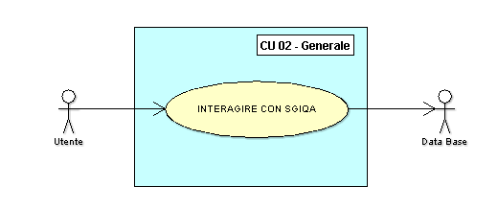
    - Interagire con SGIQA
CU02/1 – Interagire con SGIQA
Breve descrizione: | L'utente accede al Sistema per eseguire delle operazioni
Attori: | Utente
Precondizioni: | L'utente deve possedere i permessi ed i diritti necessari ad eseguire l'operazione richiesta
Flusso principale: | - L'utente sceglie l'operazione da fare  - Il sistema controlla che l'utente abbia i permessi ed i diritti necessari per effettuare tale operazione  - L'utente esegue l'operazione richiesta  - Il sistema controlla la validità dell'operazione  - Il sistema aggiorna il proprio stato
Postcondizione: | Il database ha subito degli accessi in lettura e/o scrittura
Flussi alternativi: | - Permessi e diritti insufficienti  - Annulla  - Operazione non valida

  - Gestione dei sottosistemi
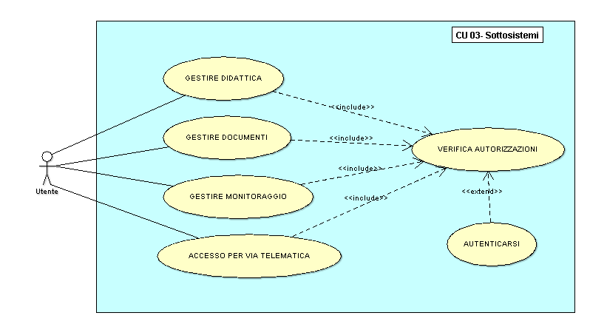
    - Gestire didattica
CU03/1 – Gestire didattica
Breve descrizione: | L'utente accede al Sistema per eseguire delle operazioni che interessano la gestione degli insegnamenti, studenti, personale, infrastrutture
Attori: | Utente
Precondizioni: | L'utente deve possedere i permessi ed i diritti necessari ad eseguire l'operazione richiesta
Flusso principale: | - L'utente sceglie l'operazione da eseguire  - Il sistema controlla che l'utente abbia i permessi ed i diritti necessari per effettuare tale operazione  - L'utente esegue l'operazione richiesta  - Il sistema controlla la validità dell'operazione  - Il sistema aggiorna il proprio stato
Postcondizione: | Lo stato in cui si trova il sistema è consistente
Flussi alternativi: | - Permessi e diritti insufficienti  - Annulla  - Operazione non valida  - Dati non validi

    - Gestire documenti
CU03/2 – Gestire Documenti
Breve descrizione: | L'utente accede al Sistema per eseguire delle operazioni sui documenti (1º/ 2º livello o altri)
Attori: | - Utente
Precondizioni: | - L'utente deve possedere i permessi ed i diritti necessari ad eseguire l'operazione richiesta  - Il sistema deve conoscere la struttura dei vari tipi di documenti
Flusso principale: | - L'utente sceglie di poter operare sui documenti  scolastici  - Il sistema controlla che l'utente abbia i permessi ed i diritti necessari per effettuare tale operazione  - L'utente esegue l'operazione  - Il sistema controlla la validità dell'operazione e dei documenti prodotti  - Il sistema aggiorna il proprio stato
Postcondizioni: | - Il database si trova in uno stato consistente  - I documenti presenti devono essere ben formati secondo una precisa struttura
Flussi alternativi: | - Permessi e diritti insufficienti  - Annulla  - Operazione non valida

    - Gestire monitoraggio
CU03/3 – Gestire monitoraggio
Breve descrizione: | L'utente gestisce informazioni riguardanti il controllo delle attività e delle infrastrutture interne alla scuola per poter intraprendere delle azioni correttive
Attori: | Utente
Precondizioni: | L'utente deve possedere i permessi ed i diritti necessari ad eseguire l'operazione richiesta
Flusso principale: | - L'utente sceglie di gestire il monitoraggio della qualità  - Il sistema controlla che l'utente abbia i permessi ed i diritti necessari per effettuare tale operazione.  - L'utente esegue l'operazione richiesta  - Il sistema controlla la validità dell'operazione e che i dati inseriti siano conformi a particolari modelli quando richiesto  - Il sistema aggiorna il proprio stato
Postcondizioni: | - Il database si trova in uno stato consistente  - I dati seguono
Flussi alternativi: | - Permessi e diritti insufficienti  - Annulla  - Operazione non valida

    - Accesso per via telematica
CU03/4 – Accesso per via telematica
Breve descrizione: | L'utente accede al Sistema per via telematica al fine di poter consultare,modificare,accedere ai dati scolastici che gli interessano
Attori: | Utente
Precondizioni: | L'utente deve possedere i permessi ed i diritti necessari ad eseguire l'operazione richiesta
Flusso principale: | - L'utente sceglie l'operazione da fare  - Il sistema controlla che l'utente abbia i permessi ed i diritti necessari per effettuare tale operazione  - L'utente esegue l'operazione richiesta  - Il sistema controlla la validità dell'operazione  - Il sistema aggiorna il proprio stato
Postcondizioni: | - Il database si trova in uno stato consistente  - La privacy è stata garantita
Flussi alternativi: | - Permessi e diritti insufficienti  - Annulla  - Operazione non valida

    - Verifica autorizzazioni
CU03/5 – Verifica autorizzazioni
Breve descrizione: | Il sistema deve verificare che l'operazione richiesta sia autorizzata,possa essere eseguita
Attori: | Sistema
Precondizioni: | Il sistema sa i diritti legati a ciascuna
Flusso principale: | - Il sistema controlla che l'operazione richiesta dall'utente debba essere autorizzata  - L'utente procede con la sua operazione
Postcondizione: | Il database è stato acceduto solo nelle parti consentite
Flussi alternativi: | - Richiesta di autenticazione  - Annulla  - Operazione non valida

    - Autenticarsi
CU03/6 – Autenticarsi
Breve descrizione: | L'utente comunica al sistema la propria identità
Attori: | Utente
Precondizioni: | L'utente deve possedere i permessi ed i diritti necessari ad eseguire l'operazione richiesta
Flusso principale: | - Il sistema richiede all'utente di autenticarsi  - L'utente inserisce username e password(dati di login)  - Il sistema controlla la validità dei dati di login  - L'utente ha acquisito i diritti e i permessi che il sistema gli concede
Postcondizione: | L'utente è stato autenticato,cioè è realmente chi dice di essere
Flussi alternativi: | - Annulla  - Dati di login non validi

  - Autenticazione utente
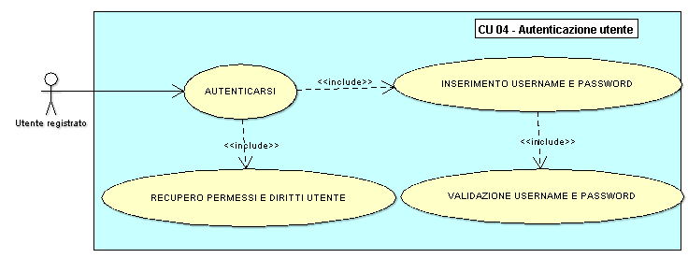
    - Inserimento username e password
CU04/1 – Inserimento username e password
Breve descrizione: | L'utente a cui è stato richiesto di autenticarsi inserisce in un apposito spazio la propria username e password
Attori: | Utente registrato
Precondizioni: | L'utente deve essere registrato per poter avere username e password
Flusso principale: | - L'utente inserisce i dati richiesti  - L'utente inoltra i dati inseriti
Postcondizione: | Viene attivata la procedura di validazione dei dati inseriti
Flussi alternativi: | - Annulla

    - Validazione username e password
CU04/2 – Validazione username e password
Breve descrizione: | Il sistema controlla che lo username e la password inseriti siano validi
Attori: | Sistema
Precondizioni: | Il sistema possiede un elenco degli utenti registrati
Flusso principale: | - Il sistema cerca la presenza se i dati inseriti corrispondono a dati di cui è già in possesso  - Il sistema aggiunge permessi all'utente consoni alla sua identità
Postcondizione: | Il sistema comunica all'utente se i dati erano validi
Flussi alternativi: | - Annulla  - Dati di login non validi

    - Recupero permessi e diritti utente
CU04/3 – Recupero permessi e diritti utente
Breve descrizione: | Il sistema recupera i permessi e diritti che appartengono ad un utente
Attori: | Sistema
Precondizioni: | Il sistema sa quali permessi e diritti dare
Flusso principale: | - Il sistema attua la politica di permessi che possiede
Postcondizione: | La politica attuata è corretta
Flussi alternativi: | -

  - Registrazione utente
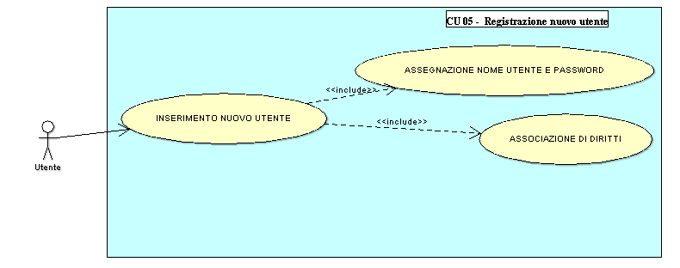
    - Inserimento nuovo utente
CU05/1 – Inserimento nuovo utente
Breve descrizione: | Un utente registra un nuovo utente fruitore del sistema conferendogli diritti,permessi consoni alla sua mansione e i dati(nome utente e password) per poter autenticarsi
Attori: | Utente
Precondizioni: | - L'utente che esegue la registrazione deve possedere i permessi ed i diritti necessari ad eseguire l'operazione richiesta.  - L'utente che verrà registrato deve avere un ruolo all'interno della scuola
Flusso principale: | - L'utente sceglie di registrare un nuovo utente  - Il sistema controlla che l'utente abbia i permessi ed i diritti necessari per effettuare tale operazione  - Il sistema controlla che l'utente da registrare  abbia un ruolo all'interno della scuola  - L'utente attribuisce un nome utente e una password validi  - L'utente associa diritti e permessi al nuovo utente registrato  - Il sistema aggiorna il proprio stato
Postcondizione: | Il database si trova in uno stato consistente
Flussi alternativi: | - Permessi e diritti insufficienti  - Annulla  - (Dati non validi incluso nel CU05/2)

    - Assegnazione nome utente e password
CU05/2 – Assegnazione nome utente e password
Breve descrizione: | L'utente che sta facendo la registrazione attribuisce un nome utente e una password all'utente che sta registrando
Attori: | Utente
Precondizioni: | L'utente deve possedere i permessi ed i diritti necessari ad eseguire l'operazione richiesta
Flusso principale: | - L'utente genera un nome utente e una password all'utente da registrare  - Il sistema controlla la validità del nome utente e della password  - Il sistema aggiorna il proprio stato
Postcondizione: | Nome utente e password sono validi
Flussi alternativi: | - Annulla  - Dati non validi

    - Associazione diritti
CU05/3 – Associazione diritti
Breve descrizione: | L'utente attribuisce all'utente appena registrato una serie di diritti permessi e restrizioni
Attori: | Utente
Precondizioni: | L'utente deve possedere i permessi ed i diritti necessari ad eseguire l'operazione richiesta
Flusso principale: | - L'utente associa i diritti  - Il sistema controlla la validità dell'operazione  - Il sistema aggiorna il proprio stato
Postcondizione: | I diritti attribuiti all'utente registrato devono essere adeguati alla sua mansione
Flussi alternativi: | - Permessi e diritti insufficienti  - Annulla  - Operazione non valida

  - Gestione documenti
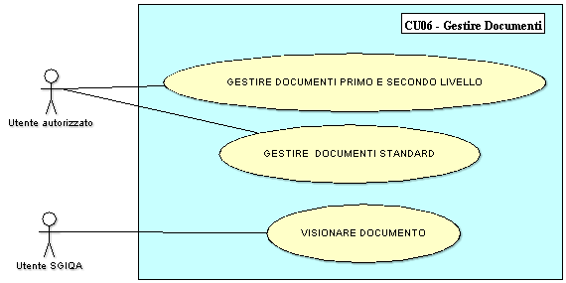
    - Gestire documenti di primo e secondo livello
CU06/1 – Gestire documenti di primo e secondo livello
Breve descrizione: | L'utente gestisce i documenti di 1° e 2° livello
Attori: | Utente autorizzato
Precondizioni: | L'utente deve possedere i permessi ed i diritti necessari ad eseguire l'operazione richiesta
Flusso principale: | - L'utente sceglie di gestire tipologie di documenti di primo o secondo livello  - L'utente esegue l'operazione di gestione desiderata  - Il sistema controlla la validità dell'operazione e dei dati inseriti  - Il sistema aggiorna il proprio stato
Postcondizione: | Lo stato in cui si trova il sistema è consistente
Flussi alternativi: | - Annulla  - Operazione non valida  - Dati non validi

    - Gestire documenti standard
Vengono così indicati tutti i documenti che non fanno parte del 1° o 2° livello del Sistema Gestione Qualità
CU06/2 – Gestire documenti standard
Breve descrizione: | L'utente gestisce i documenti standard (che non appartengano a quelli di 1° e 2° livello)
Attori: | Utente autorizzato
Precondizioni: | L'utente deve possedere i permessi ed i diritti necessari ad eseguire l'operazione richiesta
Flusso principale: | - L'utente sceglie di gestire tipologie di documenti standard  - L'utente esegue l'operazione di gestione desiderata  - Il sistema controlla la validità dell'operazione e dei dati inseriti  - Il sistema aggiorna il proprio stato
Postcondizione: | Lo stato in cui si trova il sistema è consistente
Flussi alternativi: | - Annulla  - Operazione non valida  - Dati non validi

    - Visionare documento
CU06/3 – Visionare documento
Breve descrizione: | L'utente prende visione di un documento esistente emesso pubblicamente
Attori: | Utente generico
Precondizioni: | Il documento deve esistere nell'archivio del sistema e deve essere stato emesso pubblicamente
Flusso principale: | - L'utente chiede di visionare un documento  - Il sistema richiede all'utente di selezionare il documento da visualizzare, tra la lista di quelli emessi pubblicamente  - L'utente sceglie il documento desiderato  - Il sistema visualizza il documento
Postcondizione: | Il documento è stato visualizzato
Flussi alternativi: | - Permessi e diritti insufficienti  - Annulla

  - Gestione documenti di 1° e 2° livello
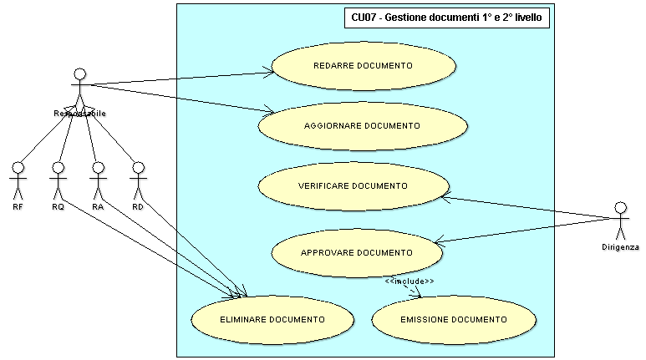
    - Redarre documento
CU07/1 – Redarre documento
Breve descrizione: | L'utente crea un nuovo documento di primo o secondo livello
Attori: | Responsabile RD o RA o RQ o RF
Precondizioni: | L'utente deve possedere i permessi ed i diritti necessari ad eseguire l'operazione richiesta
Flusso principale: | - L'utente chiede di redarre un nuovo documento  - Il sistema richiede all'utente la tipologia del documento, mediante scelta da una lista predefinita  - L'utente sceglie la categoria di documento desiderata  - Il sistema richiede la compilazione di campi predefiniti del documento  - L'utente compila i campi richiesti  - Il sistema controlla la validità dei dati inseriti (ove possibile)  - Il sistema crea un nuovo documento da verificare, firmandolo con autore, data, codice...
Postcondizione: | Un nuovo documento di primo o secondo livello è stato inserito nel sistema, ma in attesa di verifica
Flussi alternativi: | - Dati inseriti non validi  - Annulla

    - Aggiornare documento
CU07/2 – Aggiornare documento
Breve descrizione: | L'utente modifica un documento esistente di primo o secondo livello
Attori: | Responsabile RD o RA o RQ o RF
Precondizioni: | - L'utente deve possedere i permessi ed i diritti necessari ad eseguire l'operazione richiesta  - Il documento deve esistere ed non essere in attesa di approvazione (per la consistenza della stessa)
Flusso principale: | - L'utente chiede di modificare un documento  - Il sistema richiede all'utente di selezionare il documento da modificare  - L'utente sceglie il documento desiderato  - Il sistema visualizza in modalità editabile i campi predefiniti del documento  - L'utente modifica i campi desiderati  - Il sistema controlla la validità dei dati inseriti (ove possibile)  - Il sistema registra le modifiche del documento, firmandolo con autore delle modifiche, data...
Postcondizione: | Il documento di primo o secondo livello è stato modificato ed è ora in attesa di verifica
Flussi alternativi: | - Dati inseriti non validi  - Annulla

    - Verificare documento
CU07/3 – Verificare documento
Breve descrizione: | L'utente effettua la verifica di un documento di primo o secondo livello
Attori: | Dirigente
Precondizioni: | - L'utente deve possedere i permessi ed i diritti necessari ad eseguire l'operazione richiesta  - Il documento deve esistere ed essere in attesa di verifica
Flusso principale: | - L'utente chiede di verificare un documento  - Il sistema richiede all'utente di selezionare tra i documenti in attesa di verifica quello desiderato  - L'utente sceglie il documento da verificare  - Il sistema visualizza in modalità editabile i campi predefiniti del documento  - L'utente verifica i dati  - Il sistema controlla che non siano state apportate modifiche che violano la validità dei dati  - Il sistema registra la verifica del documento, firmandolo con autore e data
Postcondizione: | Un documento di primo o secondo livello è stato verificato ed è ora in attesa di approvazione
Flussi alternativi: | - Dati inseriti non validi  - Annulla

    - Approvare documento
CU07/4 – Approvare documento
Breve descrizione: | L'utente approva l'emissione di un nuovo documento di primo o secondo livello
Attori: | Dirigente
Precondizioni: | - L'utente deve possedere i permessi ed i diritti necessari ad eseguire l'operazione richiesta  - Il documento deve esistere ed essere in attesa di approvazione
Flusso principale: | - L'utente chiede di approvare un documento  - Il sistema richiede all'utente di selezionare tra i documenti in attesa di approvazione quello desiderato  - L'utente sceglie il documento da approvare  - Il sistema visualizza in modalità non editabile i campi predefiniti del documento, chiedendo l'approvazione  - L'utente conferma l'approvazione  - Il sistema avvia l'emissione del documento
Postcondizione: | Il documento di primo o secondo livello sta per essere emesso
Flussi alternativi: | - Annulla  - Rifiuto approvazione

    - Emissione documento
CU07/5 – Emissione documento
Breve descrizione: | L'utente emette un documento esistente di primo o secondo livello
Attori: | Nessuno
Precondizioni: | - Il documento deve esistere ed essere stato approvato
Flusso principale: | - Il caso d'uso inizia appena dopo che l'utente ha approvato l'emissione del documento di primo o secondo livello  - Il sistema invalida, marcando come “superata”, un'eventuale versione precedente del documento  - Il sistema rende disponibile la nuova versione del documento
Postcondizione: | Il documento di primo o secondo livello è stato emesso ed è quindi disponibile
Flussi alternativi: | Nessuno

    - Eliminare documento
CU07/6 – Eliminare documento
Breve descrizione: | L'utente elimina un documento esistente di primo o secondo livello
Attori: | Responsabile (RD o RA o RQ)
Precondizioni: | - L'utente deve possedere i permessi ed i diritti necessari ad eseguire l'operazione richiesta  - Almeno un documento deve esistere nell'archivio del sistema
Flusso principale: | - L'utente chiede di eliminare un documento di primo o secondo livello  - Il sistema richiede all'utente di selezionare il documento da eliminare  - L'utente seleziona il documento desiderato  - Il sistema elimina il documento
Postcondizione: | Il documento di primo o secondo livello è stato eliminato dal sistema
Flussi alternativi: | - Il documento indicato non esiste  - Annulla

  - Gestione documenti standard
Vengono così indicati tutti i documenti che non fanno parte del 1° o 2° livello del Sistema Gestione Qualità
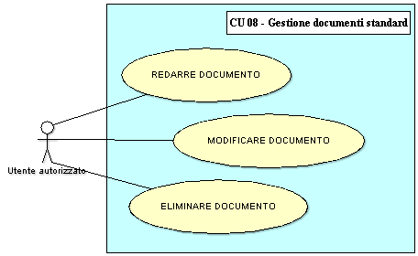
    - Redarre documento
CU08/1 – Redarre documento
Breve descrizione: | L'utente scrive un nuovo documento standard seguendo un'impostazione predefinita
Attori: | Utenti autorizzati quali RQ, RA, RF, RD, dirigenza, segretari e professori
Precondizioni: | - L'utente deve possedere i permessi ed i diritti necessari ad eseguire l'operazione richiesta  - Per la tipologia di documento voluta non esiste una versione già redatta, nel caso in cui il documento sia univoco(cioè non possano esservi più documenti di quel tipo). In caso contrario l'operazione da considerare è modifica
Flusso principale: | - L'utente sceglie la tipologia di documento  - Il sistema mostra all'utente un form preimpostato contenente campi di input adeguati  - L'utente riempie i campi di input  - Il sistema controlla la validità dell'operazione e dei dati inseriti  - Il sistema aggiorna il proprio stato
Postcondizione: | E' avvenuta la redazione di una nuova tipologia di documento
Flussi alternativi: | - Tipologia di documento inesistente  - Annulla  - Dati non validi

    - Modificare documento
CU08/2 – Modificare documento
Breve descrizione: | L'utente modifica i dati contenuti in un documento standard redatto in precedenza
Attori: | Utenti autorizzati quali RQ, RA, RF, RD, dirigenza, segretari e professori
Precondizioni: | - L'utente deve possedere i permessi ed i diritti necessari ad eseguire l'operazione richiesta  - Esiste almeno un documento nel database di sistema
Flusso principale: | - L'utente sceglie il documento da modificare  - Il sistema mostra un form con campi di input già riempiti (parzialmente o totalmente)  - L'utente apporta le modifiche desiderate  - Il sistema controlla la validità dell'operazione e dei dati inseriti  - Il sistema aggiorna il proprio stato
Postcondizione: | Il documento nel database è stato aggiornato
Flussi alternativi: | - Documento inesistente  - Annulla  - Dati non validi

    - Eliminare documento
CU08/3 – Eliminare documento
Breve descrizione: | L'utente elimina un documento standard preesistente
Attori: | Utenti autorizzati quali RQ, RA, RF, RD, dirigenza, segretari e professori
Precondizioni: | - L'utente deve possedere i permessi ed i diritti necessari ad eseguire l'operazione richiesta  - Esiste almeno un documento da eliminare
Flusso principale: | - L'utente sceglie il documento da eliminare  - Il sistema controlla la validità dell'operazione  - Il sistema aggiorna il proprio stato
Postcondizione: | Un documento è stato eliminato
Flussi alternativi: | - Documento inesistente  - Annulla  - Dati non validi

  - Gestione didattica
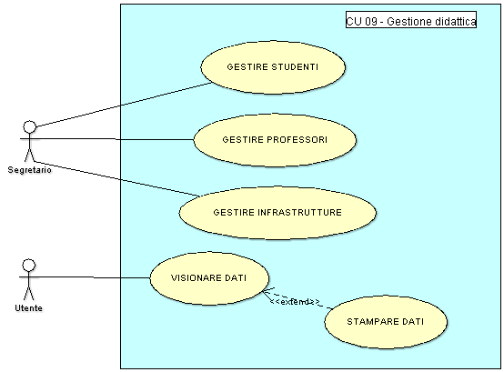
    - Gestire studenti
CU09/1 – Gestire studenti
Breve descrizione: | L'utente gestisce i dati didattici relativi agli studenti
Attori: | Segretario
Precondizioni: | - L'utente deve possedere i permessi ed i diritti necessari ad eseguire l'operazione richiesta  - Esiste il record di almeno uno studente
Flusso principale: | - L'utente sceglie di gestire dati didattici relativi agli studenti  - L'utente esegue l'operazione  - Il sistema controlla la validità dell'operazione e dei dati inseriti  - Il sistema aggiorna il proprio stato
Postcondizione: | Nessuna
Flussi alternativi: | - Annulla  - Operazione non valida  - Dati non validi

    - Gestire professori
CU09/2 – Gestire professori
Breve descrizione: | L'utente gestisce i dati didattici relativi ai professori
Attori: | Segretario
Precondizioni: | - L'utente deve possedere i permessi ed i diritti necessari ad eseguire l'operazione richiesta  - Esiste il record di almeno un professore
Flusso principale: | - L'utente sceglie di gestire dati didattici relativi ai professori  - L'utente esegue l'operazione  - Il sistema controlla la validità dell'operazione e dei dati inseriti  - Il sistema aggiorna il proprio stato
Postcondizione: | Nessuna
Flussi alternativi: | - Annulla  - Operazione non valida  - Dati non validi

    - Gestire infrastrutture
CU09/3 – Gestire Infrastrutture
Breve descrizione: | L'utente gestisce i dati relativi alla gestione delle strutture scolastiche
Attori: | Segretario
Precondizioni: | - L'utente deve possedere i permessi ed i diritti necessari ad eseguire l'operazione richiesta  - Esiste almeno un record relativo alle infrastrutture
Flusso principale: | - L'utente sceglie di gestire dati alla gestione delle strutture scolastiche  - L'utente esegue l'operazione  - Il sistema controlla la validità dell'operazione e dei dati inseriti  - Il sistema aggiorna il proprio stato
Postcondizione: | Nessuna
Flussi alternativi: | - Annulla  - Operazione non valida  - Dati non validi

    - Visionare dati
CU09/4 – Visionare dati
Breve descrizione: | L'utente accede in lettura ai dati relativi alla didattica
Attori: | Utente
Precondizioni: | - L'utente deve possedere i permessi ed i diritti necessari ad eseguire l'operazione richiesta  - Esiste almeno un record da visionare
Flusso principale: | - L'utente sceglie di accedere in lettura a dati relativi alla didattica; tali dati potrebbero comprendere statistiche sui dati didattici  - Il sistema controlla la validità dell'operazione  - Il sistema visualizza a video i dati richiesti  - L'utente visiona il record contenente i dati
Postcondizione: | Il database non ha subito transizioni di stato
Flussi alternativi: | - Annulla  - Operazione non valida

    - Stampare dati
CU09/5 – Stampare dati
Breve descrizione: | L'utente accede in lettura ad alcuni dati didattici e decide di stamparli
Attori: | Utente
Precondizioni: | - L'utente deve possedere i permessi ed i diritti necessari ad eseguire l'operazione richiesta  - Esiste almeno un record da stampare
Flusso principale: | - L'utente sceglie di accedere in lettura a dati relativi alla didattica  - L'utente decide di stampare alcuni dati  - Il sistema controlla la validità dell'operazione  - Il sistema stampa i dati secondo print-layout predefiniti
Postcondizioni: | - Il database non ha subito transizioni di stato  - La stampa è stata prodotta da una stampante
Flussi alternativi: | - Annulla  - I dati non sono stampabili  - Non esiste una stampante in linea  - Operazione non valida

  - Gestione professori
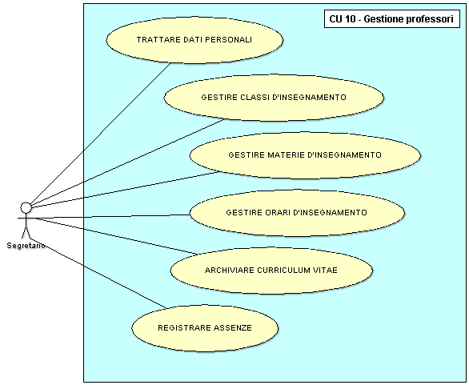
    - Trattare dati personali
CU10/1 – Trattare dati personali
Breve descrizione: | L'utente gestisce i dati personali relativi ad un professore
Attori: | Segretario
Precondizioni: | - L'utente deve possedere i permessi ed i diritti necessari ad eseguire l'operazione richiesta  - Esiste almeno un record di un professore
Flusso principale: | - L'utente sceglie il professore da considerare  - L'utente sceglie e modifica alcuni campi dati relativi a tale professore (nome, cognome, data di nascita, residenza, telefono...)  - Il sistema controlla la validità dell'operazione e dei dati inseriti  - Il sistema aggiorna il proprio stato
Postcondizione: | I dati sono stati modificati permanentemente
Flussi alternativi: | - Record del professore inesistente  - Annulla  - Dati non validi

    - Gestire classi d'insegnamento
CU10/2 – Gestire classi d'insegnamento
Breve descrizione: | L'utente gestisce informazioni riguardanti le classi d'insegnamento di un professore
Attori: | Segretario
Precondizioni: | - L'utente deve possedere i permessi ed i diritti necessari ad eseguire l'operazione richiesta  - Esiste almeno un record di un professore e almeno uno relativo ad una classe di un professore esistente nel database
Flusso principale: | - L'utente sceglie il professore da considerare  - L'utente sceglie la classe da considerare  - L'utente sceglie e modifica alcuni campi dati relativi a tale classe (identificativo, indirizzo specifico...)  - Il sistema controlla la validità dell'operazione e dei dati inseriti  - Il sistema aggiorna il proprio stato
Postcondizione: | I dati sono stati modificati permanentemente
Flussi alternativi: | - Professore inesistente  - Classe inesistente per tale professore  - Annulla  - Dati non validi

    - Gestire materie d'insegnamento
CU10/3 – Gestire materie d'insegnamento
Breve descrizione: | L'utente gestisce informazioni riguardanti le materie d'insegnamento di un professore
Attori: | Segretario
Precondizioni: | - L'utente deve possedere i permessi ed i diritti necessari ad eseguire l'operazione richiesta  - Esiste almeno un record di un professore e almeno uno relativo ad una materia di un professore esistente nel database
Flusso principale: | - L'utente sceglie il professore da considerare  - L'utente sceglie la materia da considerare  - L'utente sceglie e modifica alcuni campi dati relativi a tale associazione professore-materia (tipologia, anno d'insegnamento, classe d'insegnamento...)  - Il sistema controlla la validità dell'operazione e dei dati inseriti  - Il sistema aggiorna il proprio stato
Postcondizione: | I dati sono stati modificati permanentemente
Flussi alternativi: | - Professore inesistente  - Materia d'insegnamento inesistente per tale professore  - Annulla  - Dati non validi

    - Gestire orari d'insegnamento
CU10/4 – Gestire orari d'insegnamento
Breve descrizione: | L'utente gestisce dati relativi agli orari d'insegnamento di un professore
Attori: | Segretario
Precondizioni: | - L'utente deve possedere i permessi ed i diritti necessari ad eseguire l'operazione richiesta  - Deve esistere almeno un record relativo ad un professore  - Deve esistere almeno un'associazione professore-classe e per lo stesso professore, professore-materia
Flusso principale: | - L'utente sceglia il professore in questione  - L'utente sceglie la classe da considerare  - L'utente sceglie la materia d'insegnamento, relativa a tale classe, da considerare  - L'utente sceglie un giorno della settimana  - L'utente modifica gli orari relativi a tale materia  - Il sistema controlla la validità dell'operazione e dei dati inseriti  - Il sistema aggiorna il proprio stato
Postcondizione: | Nessuna
Flussi alternativi: | - Annulla  - Professore inesistente  - Classe inesistente  - Materia inesistente o non coerente con la classe scelta  - Giorno della settimana non coerente  - Dati validi ma non consistenti (ad esempio per sovrapposizione di orari)

    - Archiviare curriculum vitae
CU10/5 – Archiviare curriculum vitae
Breve descrizione: | L'utente inserisce il curriculum vitae di un professore
Attori: | Segretario
Precondizioni: | - L'utente deve possedere i permessi ed i diritti necessari ad eseguire l'operazione richiesta  - Esiste almeno un record di un professore
Flusso principale: | - L'utente seleziona il professore in questione  - L'utente esegue l'operazione di archiviazione voluta tramite riempimento di form predefiniti (eventualmente aggiornando dati precedenti) oppure semplicemente caricando un file nel sistema  - Il sistema controlla la validità dell'operazione ed eventualmente dei dati inseriti  - Il sistema aggiorna il proprio stato
Postcondizione: | Un nuovo ed unico curriculum vitae è stato archiviato
Flussi alternativi: | - Annulla  - Professore inesistente  - Operazione non valida  - Dati non validi

    - Registrare assenze
CU10/6 – Registrare assenze
Breve descrizione: | L'utente decide di registrare l'assenza di un professore
Attori: | Segretario
Precondizioni: | - L'utente deve possedere i permessi ed i diritti necessari ad eseguire l'operazione richiesta  - Deve esistere almeno un record di un professore
Flusso principale: | - L'utente sceglie il professore da considerare  - L'utente sceglie una data  - L'utente registra l'assenza del professore in tale data  - Il sistema controlla la validità dell'operazione ed eventualmente dei dati inseriti  - Il sistema aggiorna il proprio stato
Postcondizione: | L'assenza è stata registrata
Flussi alternativi: | - Annulla  - Professore inesistente  - Data inesistente o non coerente  - Dato già presente  - Dati non validi

  - Gestione studenti
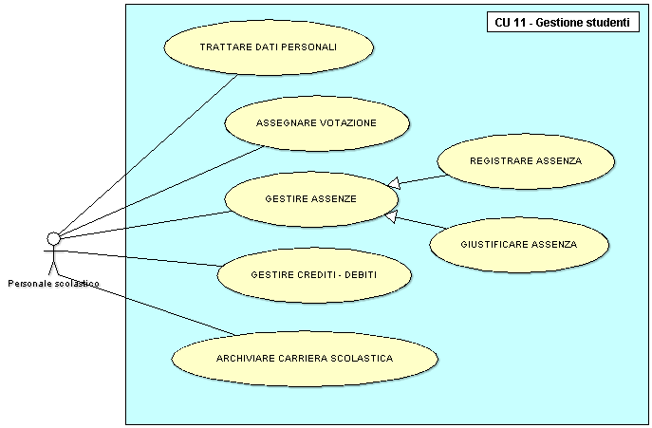
    - Trattare dati personali
CU11/1 – Trattare dati personali
Breve descrizione: | L'utente gestisce i dati personali relativi ad uno studente
Attori: | Personale scolastico
Precondizioni: | - L'utente deve possedere i permessi ed i diritti necessari ad eseguire l'operazione richiesta  - Deve esistere almeno un record di uno studente
Flusso principale: | - L'utente sceglie lo studente da considerare  - L'utente sceglie e modifica alcuni campi dati relativi a tale studente (nome, cognome, data di nascita, residenza, telefono, dati anagrafici dei genitori)  - Il sistema controlla la validità dell'operazione e dei dati inseriti  - Il sistema aggiorna il proprio stato
Postcondizione: | - Lo stato in cui si trova il sistema è consistente  - I dati sono stati modificati permanentemente
Flussi alternativi: | - Studente inesistente  - Annulla  - Dati non validi

    - Assegnare valutazione
CU11/2 – Assegnare votazione
Breve descrizione: | L'utente registra una votazione conseguita da uno studente
Attori: | Personale scolastico
Precondizioni: | - L'utente deve possedere i permessi ed i diritti necessari ad eseguire l'operazione richiesta  - Deve esistere almeno un record di uno studente
Flusso principale: | - L'utente sceglie lo studente da considerare  - Eventualmente l'utente sceglie in anticipo la materia da considerare  - L'utente immette la votazione  - Il sistema controlla la validità dell'operazione e dei dati inseriti  - Il sistema aggiorna il proprio stato
Postcondizione: | - Lo stato in cui si trova il sistema è consistente  - I dati sono stati inseriti o aggiornati permanentemente
Flussi alternativi: | - Studente inesistente  - Materia inesistente o non coerente per l'istanza  - Votazione inconsistente  - Annulla

    - Registrare assenza
CU11/3 – Registrare assenza
Breve descrizione: | L'utente registra l'assenza di uno studente
Attori: | Personale scolastico
Precondizioni: | - L'utente deve possedere i permessi ed i diritti necessari ad eseguire l'operazione richiesta  - Deve esistere almeno un record di uno studente
Flusso principale: | - L'utente sceglie lo studente da considerare  - L'utente sceglie il periodo da considerare (può essere un'ora, un giorno o più di un giorno)  - L'utente registra l'assenza dello studente per tale periodo  - Il sistema controlla la validità dell'operazione e dei dati inseriti  - Il sistema aggiorna il proprio stato
Postcondizione: | - Lo stato in cui si trova il sistema è consistente  - L'assenza è stata registrata
Flussi alternativi: | - Studente inesistente  - Periodo inesistente  - Periodo non coerente  - Annulla  - Dato già presente  - Dati non validi

    - Giustificare assenza
CU11/4 – Giustificare assenza
Breve descrizione: | L'utente archivia la giustificazione per l'assenza di uno studente
Attori: | Personale scolastico
Precondizioni: | - L'utente deve possedere i permessi ed i diritti necessari ad eseguire l'operazione richiesta  - Deve esistere almeno un record di uno studente e almeno un assenza tra tutti gli studenti
Flusso principale: | - L'utente sceglie lo studente da considerare  - L'utente seleziona l'assenza da considerare  - L'utente registra la giustificazione o ne modifica una precedentemente registrata riempiendo appositi campi di input (motivo, firmatario, eventuali dati dal certificato medico e medico che l'ha scritto...)  - Il sistema controlla la validità dell'operazione e dei dati inseriti  - Il sistema aggiorna il proprio stato
Postcondizione: | La giustificazione è stata registrata
Flussi alternativi: | - Studente inesistente  - Assenza inesistente per tale studente  - Annulla  - Dati non validi

    - Gestire crediti - debiti
CU11/5 – Gestire crediti - debiti
Breve descrizione: | L'utente gestisce i crediti ed i debiti relativi ad uno studente
Attori: | Personale scolastico
Precondizioni: | - L'utente deve possedere i permessi ed i diritti necessari ad eseguire l'operazione richiesta  - Deve esistere almeno un record di uno studente
Flusso principale: | - L'utente seleziona lo studente da considerare  - L'utente esegue l'operazione (aggiungi/estingui debito, aggiungi crediti)  - Il sistema controlla la validità dell'operazione e dei dati inseriti  - Il sistema aggiorna il proprio stato
Postcondizione: | I dati sono stati modificati permanentemente
Flussi alternativi: | - Studente inesistente  - Materia inesistente o non coerente per il particolare debito  - Valore dei crediti non valido  - Annulla

    - Archiviare carriera scolastica
CU11/6 – Archiviare carriera scolastica
Breve descrizione: | L'utente archivia parte della carriera scolastica di uno studente
Attori: | Personale scolastico
Precondizioni: | - L'utente deve possedere i permessi ed i diritti necessari ad eseguire l'operazione richiesta  - Deve esistere almeno un record di uno studente
Flusso principale: | - L'utente sceglie lo studente da considerare  - L'utente immette i dati desiderati riempiendo form predefiniti oppure caricando un file nel sistema  - Il sistema controlla la validità dell'operazione e dei dati inseriti  - Il sistema aggiorna il proprio stato
Postcondizione: | I dati sono stati aggiornati permanentemente
Flussi alternativi: | - Studente inesistente  - Annulla  - Dati non validi

  - Gestione infrastrutture
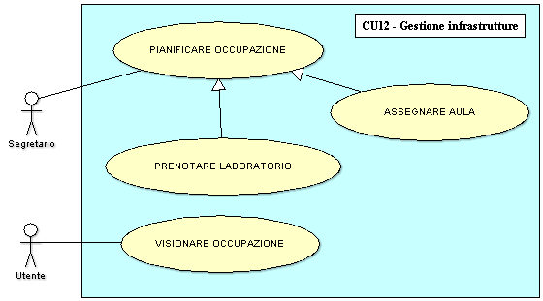
    - Assegnare aula
CU12/1 – Assegnare aula
Breve descrizione: | L'utente assegna un aula ad una classe
Attori: | Segretario
Precondizioni: | - L'utente deve possedere i permessi ed i diritti necessari ad eseguire l'operazione richiesta  - Esiste almeno un record relativo ad un'aula ed almeno uno relativo ad una classe
Flusso principale: | - L'utente sceglie la classe da considerare  - L'utente associa alla classe l'aula voluta indicandone alcuni attributi (locazione, dimensione, strumentazione...)  - Il sistema controlla la validità dell'operazione e dei dati inseriti  - Il sistema aggiorna il proprio stato
Postcondizione: | I dati sono stati aggiornati permanentemente
Flussi alternativi: | - Aula inesistente  - Classe inesistente  - Annulla

    - Prenotare laboratorio
CU12/2 – Prenotare laboratorio
Breve descrizione: | L'utente prenota un laboratorio per un intervallo temporale
Attori: | Segretario
Precondizioni: | - L'utente deve possedere i permessi ed i diritti necessari ad eseguire l'operazione richiesta  - Esiste almeno un record relativo ad un laboratorio
Flusso principale: | - L'utente sceglie il laboratorio in questione  - L'utente sceglie la data desiderata  - L'utente indica l'intervallo temporale della prenotazione oppure modifica una prenotazione preesistente  - Il sistema controlla la validità dell'operazione e dei dati inseriti  - Il sistema aggiorna il proprio stato
Postcondizione: | La prenotazione è stata effettuata
Flussi alternativi: | - Laboratorio inesistente  - Data non coerente o inesistente  - Intervallo temporale non valido (per esempio per sovrapposizioni)  - Annulla

    - Visionare occupazione
CU12/3 – Visionare occupazione
Breve descrizione: | L'utente accede in lettura alla time-table delle prenotazioni
Attori: | Utente
Precondizioni: | L'utente deve possedere i permessi ed i diritti necessari ad eseguire l'operazione richiesta
Flusso principale: | - L'utente sceglie la data  - L'utente sceglie eventualmente il laboratorio  - Il sistema mostra a video i dati richiesti
Postcondizione: | Il database non ha subito transizioni di stato
Flussi alternativi: | - Data inesistente o non coerente  - Laboratorio inesistente  - Annulla

  - Gestione monitoraggio
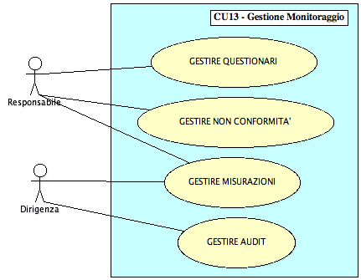
    - Gestire questionari
CU13/1 – Gestire questionari
Breve descrizione: | L'utente effettua un operazione riguardante i questionari
Attori: | Responsabile
Precondizioni: | - L'utente deve possedere i permessi ed i diritti necessari ad eseguire l'operazione richiesta
Flusso principale: | - L'utente sceglie l'operazione da effettuare (manipolare modelli di questionario, elaborare i dati...)  - Il sistema controlla la validità dell'operazione e ne consente l'esecuzione  - L'utente esegue l'operazione desiderata  - Il sistema controlla eventualmente la validità dei dati inseriti  - Il sistema aggiorna il proprio stato
Postcondizione: | L'operazione sui questionari è stata eseguita
Flussi alternativi: | - Operazione non valida  - Dati inseriti non validi  - Annulla

    - Gestire non conformità
CU13/2 – Gestire non conformità
Breve descrizione: | L'utente gestisce l'iter di una non conformità
Attori: | Responsabile
Precondizioni: | L'utente deve possedere i permessi ed i diritti necessari ad eseguire l'operazione richiesta
Flusso principale: | - L'utente sceglie l'operazione da effettuare (registrare non conformità, proporre azioni correttive...)  - Il sistema controlla la validità dell'operazione e ne consente l'esecuzione  - L'utente esegue l'operazione desiderata  - Il sistema controlla eventualmente la validità dei dati inseriti  - Il sistema aggiorna il proprio stato
Postcondizione: | L'operazione sulle non conformità è stata eseguita
Flussi alternativi: | - Operazione non valida  - Dati inseriti non validi  - Annulla

    - Gestire audit
CU13/3 – Gestire audit
Breve descrizione: | L'utente gestisce le verifiche ispettive interne
Attori: | Dirigenza
Precondizioni: | L'utente deve possedere i permessi ed i diritti necessari ad eseguire l'operazione richiesta
Flusso principale: | - L'utente sceglie l'operazione da effettuare (pianificare audit, redarle...)  - Il sistema controlla la validità dell'operazione e ne consente l'esecuzione  - L'utente esegue l'operazione desiderata  - Il sistema controlla eventualmente la validità dei dati inseriti  - Il sistema aggiorna il proprio stato
Postcondizione: | L'operazione è stata eseguita con successo
Flussi alternativi: | - Operazione non valida  - Dati inseriti non validi  - Annulla

    - Gestire misurazioni
CU13/4 – Gestire misurazioni
Breve descrizione: | L'utente gestisce le misurazioni
Attori: | Dirigenza, responsabile
Precondizioni: | L'utente deve possedere i permessi ed i diritti necessari ad eseguire l'operazione richiesta
Flusso principale: | - L'utente sceglie l'operazione da effettuare (pianificare misurazione, eliminare misurazione...)  - Il sistema controlla la validità dell'operazione e ne consente l'esecuzione  - L'utente esegue l'operazione desiderata  - Il sistema controlla eventualmente la validità dei dati inseriti  - Il sistema aggiorna il proprio stato
Postcondizione: | L'operazione è stata eseguita con successo
Flussi alternativi: | - Operazione non valida  - Dati inseriti non validi  - Annulla
  - Gestione non conformità
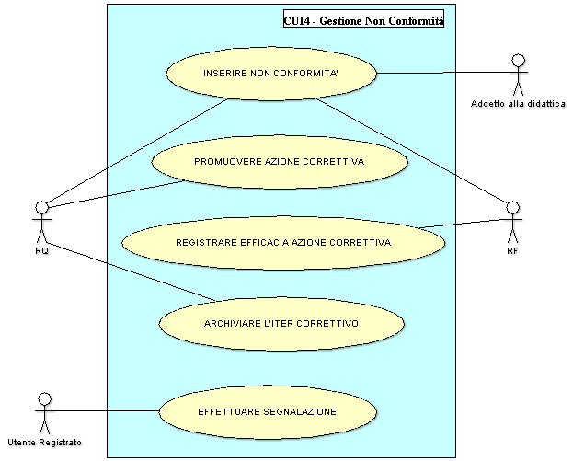
    - Inserire non conformità
CU14/1 – Inserire non conformità
Breve descrizione: | L'utente, riconosciuta una non conformità, la inserisce nel sistema
Attori: | RQ, RF, Addetto alla didattica
Precondizioni: | L'utente deve possedere i permessi ed i diritti necessari ad eseguire l'operazione richiesta
Flusso principale: | - L'utente chiede di inserire una nuova non conformità  - Il sistema chiede di inserire alcuni campi per identificare le caratteristiche della non conformità (area, stato...)  - L'utente inserisce i dati richiesti  - Il sistema controlla, ove possibile, la validità dei dati inseriti (date...)  - Il sistema inserisce la non conformità nel database e da inizio a un iter finalizzato alla correzione della stessa
Postcondizione: | Una nuova non conformità è stata inserita ed è stato avviato un iter a scopo correttivo
Flussi alternativi: | - Dati inseriti non validi  - Annulla

    - Promuovere azione correttiva
CU14/2 – Promuovere azione correttiva
Breve descrizione: | L'utente inserisce un'azione correttiva, con lo scopo di correggere la non conformità
Attori: | RQ
Precondizioni: | - L'utente deve possedere i permessi ed i diritti necessari ad eseguire l'operazione richiesta  - E' stato avviato ma non ancora archiviato l'iter per correggere una non conformità
Flusso principale: | - L'utente chiede di inserire un'azione correttiva  - Il sistema chiede di selezionare tra le non conformità con iter attivo, quella desiderata  - L'utente effettua la scelta  - Il sistema richiede di inserire in campi editabili una descrizione dell'azione correttiva  - L'utente inserisce i dati richiesti  - Il sistema controlla, dove possibile, la validità dei dati inseriti(date...)  - Il sistema aggiunge l'azione correttiva al'iter evolutivo della non conformità
Postcondizione: | Un'azione correttiva è stata aggiunta all'iter di una non conformità.
Flussi alternativi: | - Dati inseriti non validi  - Annulla

    - Registrare efficacia azione correttiva
CU14/3 – Registrare efficacia azione correttiva
Breve descrizione: | L'utente registra l'effetto che un'azione correttiva ha avuto rispetto alla non conformità
Attori: | RF
Precondizioni: | - L'utente deve possedere i permessi ed i diritti necessari ad eseguire l'operazione richiesta  - E' stato avviato ma non ancora archiviato l'iter per correggere una non conformità
Flusso principale: | - L'utente chiede di registrare l'efficacia di un'azione correttiva  - Il sistema chiede di selezionare tra le non conformità con iter attivo, quella desiderata  - L'utente effettua la scelta  - Il sistema richiede di inserire in campi editabili una descrizione dell'effetto dell'azione correttiva  - L'utente inserisce i dati richiesti  - Il sistema controlla, ove possibile, i dati inseriti  - Il sistema registra l'effetto dell'azione correttiva, evolvendo lo stato della non conformità
Postcondizione: | L'effetto di un'azione correttiva è stata aggiunta all'iter di una non conformità.  Lo stato della non conformità è evoluto.
Flussi alternativi: | - Dati inseriti non validi  - Annulla

    - Archiviare iter correttivo
CU14/4 – Archiviare iter correttivo
Breve descrizione: | L'utente ritiene corretta una non conformità e quindi chiude l'iter correttivo e la archivia come risolta
Attori: | RQ
Precondizioni: | - L'utente deve possedere i permessi ed i diritti necessari ad eseguire l'operazione richiesta  - E' stato avviato ma non ancora archiviato l'iter per correggere una non conformità
Flusso principale: | - L'utente chiede di chiudere l'intero iter evolutivo di una non conformità  - Il sistema dichiara corretta la non conformità e archivia nel database l'intero iter evolutivo
Postcondizione: | La non conformità è stata corretta ed il suo iter è stato archiviato
Flussi alternativi: | - Annulla

    - Effettuare segnalazione
CU14/5 – Effettuare segnalazione
Breve descrizione: | L'utente segnala alla scuola un caso presunto di non conformità
Attori: | Utente registrato
Precondizioni: | - L'utente deve possedere i permessi ed i diritti necessari ad eseguire l'operazione richiesta
Flusso principale: | - L'utente richiede di inserire segnalazione di presunta non conformità  - Il sistema richiede all'utente di inserire una descrizione concisa e precisa della segnalazione  - L'utente inserisce le informazioni richieste  - Il sistema registra la segnalazione nel database
Postcondizione: | La segnalazione è stata inserita nel database  Il responsabile provvederà a rilevare la non conformità e a valutare l'avvio di un iter correttivo
Flussi alternativi: | - Annulla

  - Gestione questionari
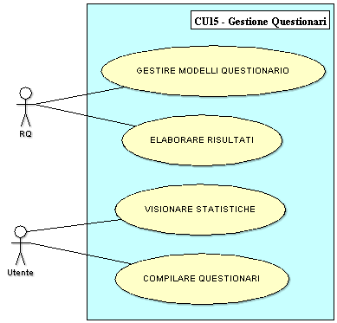
    - Gestire modelli di questionario
CU15/1 – Gestire modelli questionario
Breve descrizione: | L'utente manipola (crea/modifica/elimina) un modello di questionario
Attori: | RQ
Precondizioni: | L'utente deve possedere i permessi ed i diritti necessari ad eseguire l'operazione richiesta
Flusso principale: | - L'utente richiede di creare/modificare/eliminare un modello di questionario  - Il sistema controlla la validità dell'operazione e ne consente la realizzazione  - L'utente effettua l'operazione desiderata  - A seconda dell'operazione il sistema controlla, ove possibile, la correttezza dei dati inseriti  - Il sistema aggiorna il proprio stato dopo l'operazione
Postcondizione: | Un modello di questionario è stato inserito/modificato/eliminato
Flussi alternativi: | - Operazione non valida  - Dati inseriti non validi  - Annulla

    - Elaborare risultati
CU15/2 – Elaborare risultati
Breve descrizione: | L'utente richiede di elaborare statistiche sui dati raccolti da una specifica tipologia di questionario
Attori: | RQ
Precondizioni: | L'utente deve possedere i permessi ed i diritti necessari ad eseguire l'operazione richiesta
Flusso principale: | - L'utente richiede di elaborare i dati di un certo questionario  - Il sistema visualizza la lista dei questionari, chiedendo di quale l'utente intende elaborare i risultati  - L'utente effettua la scelta  - Il sistema visualizza i dati raccolti con quel modello di questionario  - L'utente richiede, se possibile, l'elaborazione di particolari statistiche sui dati  - Il sistema elabora le statistiche e le presenta adeguatamente a video
Postcondizione: | Sono stati elaborati i dati di un particolare tipo di questionario
Flussi alternativi: | - Impossibile elaborare statistica  - Annulla

    - Visionare statistiche
CU15/3 – Visionare statistiche
Breve descrizione: | L'utente richiede di visualizzare le statistiche sui dati raccolti da una specifica tipologia di questionario
Attori: | Utente registrato
Precondizioni: | L'utente deve possedere i permessi ed i diritti necessari ad eseguire l'operazione richiesta
Flusso principale: | - L'utente richiede di visualizzare le statistiche  - Il sistema visualizza la lista dei questionari chiedendo di quale l'utente intende vedere le statistiche  - L'utente effettua la scelta  - Il sistema visualizza le statistiche richieste
Postcondizione: | Le statistiche su un determinato tipo di questionario sono state visualizzate
Flussi alternativi: | - Impossibile elaborare statistica  - Annulla

    - Compilare questionario
CU15/4 – Compilare questionario
Breve descrizione: | L'utente compila un questionario
Attori: | Utente registrato
Precondizioni: | L'utente deve possedere i permessi ed i diritti necessari ad eseguire l'operazione richiesta
Flusso principale: | - L'utente richiede di compilare un questionario  - Il sistema visualizza la lista dei questionari disponibili per la compilazione, chiedendo quale l'utente intende compilare  - L'utente effettua la scelta desiderata  - Il sistema visualizza il questionario, richiedendone la compilazione in appositi campi  - L'utente compila il questionario  - Il sistema verifica, se possibile, la validità dei dati inseriti  - Il sistema inserisce i dati acquisiti nel database
Postcondizione: | Il questionario è stato compilato e i dati acquisiti aggiunti al database.
Flussi alternativi: | - Dati inseriti non validi  - Nessun questionario compilabile  - Annulla

  - Gestione audit
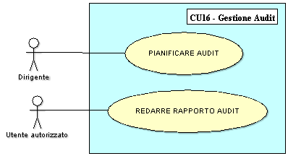
    - Pianificare audit
CU16/1 – Pianificare audit
Breve descrizione: | L'utente pianifica una verifica ispettiva interna
Attori: | Dirigente
Precondizioni: | L'utente deve possedere i permessi ed i diritti necessari ad eseguire l'operazione richiesta
Flusso principale: | - L'utente richiede di pianificare una verifica ispettiva interna  - Il sistema visualizza la lista di audit pianificati e chiede l'operazione da effettuare (inserire/modificare/eliminare audit)  - L'utente effettua la scelta  - Il sistema richiede i dati necessari per eseguire correttamente l'operazione  - L'utente inserisce i dati richiesti  - Il sistema controlla la validità dei dati  - Il sistema esegue l'operazione
Postcondizione: | La pianificazione di audit è stata modificata
Flussi alternativi: | - Dati inseriti non validi  - Annulla

    - Redarre rapporto audit
CU16/2 – Redarre rapporto audit
Breve descrizione: | L'utente crea un nuovo documento
Attori: | Utente appositamente scelto dalla dirigenza
Precondizioni: | L'utente deve possedere i permessi ed i diritti necessari ad eseguire l'operazione richiesta
Flusso principale: | - L'utente chiede di redarre un nuovo rapporto audit  - Il sistema richiede la compilazione di campi predefiniti del documento (area, non conformità rilevate e loro cause, azioni correttive proposte...)  - L'utente compila i campi richiesti  - Il sistema controlla la validità dei dati inseriti (date, aree...)  - Il sistema crea un nuovo apporto audit, firmandolo con autore e data
Postcondizione: | Un nuovo rapporto di audit è stato inserito nell'apparato documentale del sistema
Flussi alternativi: | - Dati inseriti non validi  - Annulla

  - Gestione misurazioni
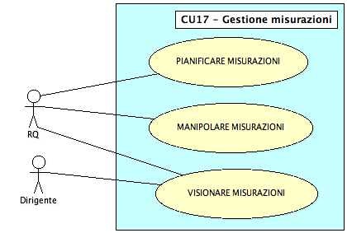
    - Pianificare misurazioni
CU17/1 – Pianificare misurazioni
Breve descrizione: | L'utente pianifica l'esecuzione delle misurazioni
Attori: | RQ
Precondizioni: | L'utente deve possedere i permessi ed i diritti necessari ad eseguire l'operazione richiesta
Flusso principale: | - L'utente richiede di pianificare una misurazione  - Il sistema visualizza la lista di misurazioni pianificate e chiede l'operazione da effettuare (inserire/modificare/eliminare esecuzione misurazione)  - L'utente effettua la scelta  - Il sistema richiede i dati necessari per eseguire correttamente l'operazione (frequenza desiderata, data di inizio, ...)  - L'utente inserisce i dati richiesti  - Il sistema controlla la validità dei dati  - Il sistema esegue l'operazione  - Il sistema esegue le misurazioni indicate nel tempo specificato
Postcondizione: | Una esecuzione di misurazione è stata inserita, modificata o eliminata
Flussi alternativi: | - Dati inseriti non validi  - Annulla
    - Manipolare misurazioni
CU17/2 – Manipolare misurazioni
Breve descrizione: | L'utente vuole eseguire una misurazione o vuole eliminarne una esistente
Attori: | RQ
Precondizioni: | L'utente deve possedere i permessi ed i diritti necessari ad eseguire l'operazione richiesta
Flusso principale: | - L'utente richiede di manipolare una misurazione  - Il sistema visualizza la lista di misurazione pianificati e chiede l'operazione da effettuare (eseguire/eliminare misurazione)  - L'utente effettua la scelta  - Il sistema richiede gli eventuali dati necessari per eseguire correttamente l'operazione (misurazione da eliminare, frequenza desiderata, data di inizio, ...)  - L'utente inserisce i dati richiesti  - Il sistema controlla la validità dei dati  - Il sistema esegue l'operazione richiesta
Postcondizione: | Una nuova misurazione è stata eseguita ed archiviata o una misurazione è stata eliminata
Flussi alternativi: | - Dati inseriti non validi  - Misurazione non esistente  - Annulla
    - Visionare misurazioni
CU17/3 – Visionare misurazioni
Breve descrizione: | L'utente vuole visionare una misurazione eseguita
Attori: | RQ, dirigente
Precondizioni: | L'utente deve possedere i permessi ed i diritti necessari ad eseguire l'operazione richiesta
Flusso principale: | - L'utente richiede di visualizzare una misurazione  - Il sistema visualizza la lista di misurazioni effettuate e chiede all'utente di selezionare quella da visualizzare  - L'utente effettua la scelta  - Il sistema mostra all'utente tutti i dati relativi alla misurazione richiesta
Postcondizione: | Il database non ha subito transazioni di stato
Flussi alternativi: | - Misurazione non esistente  - Annulla
  - Accesso per via telematica
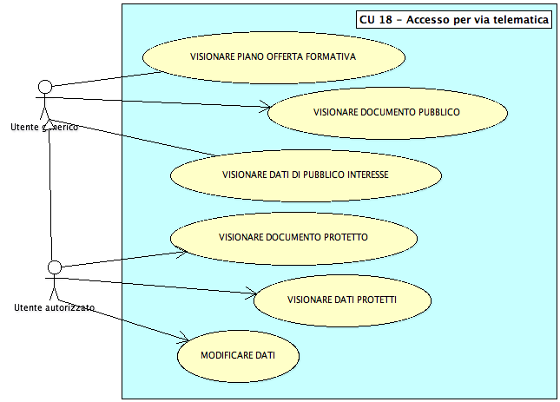
    - Visionare offerta formativa
CU18/1 – Visionare offerta formativa
Breve descrizione: | L'utente visiona l'offerta formativa dell'istituo attraverso un accesso telematico esterno
Attori: | Utente generico
Precondizioni: | Nessuna
Flusso principale: | - Dal portale dell'istituto l'utente decide di visionare l'offerta formativa, presumibilmente cliccando su un hyperlink  - Il browser mostra a video la pagina ritornata dal sistema  - L'utente prende visione dell'offerta formativa
Postcondizione: | Il sistema non ha subito transizioni di stato
Flussi alternativi: | - Annulla

    - Visionare documento pubblico
CU18/2 – Visionare documento pubblico
Breve descrizione: | L'utente visiona documenti di pubblico dominio (quali documenti sulla qualità, sull'assetto operativo...) attraverso un accesso telematico
Attori: | Utente generico
Precondizioni: | Esiste almeno un documento pubblico da visionare telematicamente
Flusso principale: | - Dal portale dell'istituto l'utente decide di visionare documenti di pubblico dominio  - Il browser mostra a video una pagina contenente i documenti pubblici disponibili  - L'utente sceglie il documento da visionare  - Il sistema trasferisce il documento e lo mostra a video  - L'utente prende visione del documento richiesto
Postcondizione: | Il sistema non ha subito transizioni di stato
Flussi alternativi: | - Annulla  - Documento inesistente o non disponibile

    - Visionare dati di pubblico dominio
CU18/3 – Visionare dati di pubblico dominio
Breve descrizione: | L'utente visiona documenti di pubblico interesse (quali statistiche sull'istituto, orari, ricevimenti...) attraverso un accesso telematico
Attori: | Utente generico
Precondizioni: | Esistono dati di pubblico dominio da visionare telematicamente
Flusso principale: | - Dal portale dell'istituto l'utente decide di visionare dati di pubblico dominio cliccando su un apposito hyperlink  - Il browser mostra a video una pagina contenente la lista dei documenti pubblici disponibili  - L'utente seleziona i dati da visionare  - Il sistema trasferisce i dati richiesti e li mostra a video tramite il browser
Postcondizione: | Il sistema non ha subito transizioni di stato
Flussi alternativi: | - Annulla  - Dati inesistenti o non disponibili

    - Visionare documento protetto
CU18/4 – Visionare documento protetto
Breve descrizione: | L'utente visiona un documento protetto (verbale, documento interno...) accedendovi telematicamente
Attori: | Utente autorizzato
Precondizioni: | - L'utente deve possedere i permessi ed i diritti necessari ad eseguire l'operazione richiesta  - Esiste un documento da visionare telematicamente
Flusso principale: | - Dal portale dell'istituo l'utente decide di visionare un documento protetto  - Il browser richiede l'immissione di nome utente e password  - Il sistema valida i dati di login e controlla che l'utente possieda i permessi ed i diritti necessari  - Il sistema mostra una lista contenente i documenti protetti (ed eventualmente anche quelli pubblici)  - L'utente seleziona il documento da visionare  - Il sistema trasferisce il documento in modo sicuro, consentendo al browser di mostrarlo a video
Postcondizione: | Il sistema non ha subito transizioni di stato
Flussi alternativi: | - Dati di login non validi  - Annulla  - Documento inesistente o non disponibile

    - Visionare dati protetti
CU18/5 – Visionare dati protetti
Breve descrizione: | L'utente visiona dati protetti relativi all'istituto (dati relativi ad uno studente, ad un professore...) accedendovi telematicamente
Attori: | Utente autorizzato
Precondizioni: | - L'utente deve possedere i permessi ed i diritti necessari ad eseguire l'operazione richiesta  - Esistono dati da visionare telematicamente
Flusso principale: | - Dal portale dell'istituo l'utente decide di visionare un documento protetto  - Il browser richiede l'immissione di nome utente e password  - Il sistema valida i dati di login e controlla che l'utente possieda i permessi ed i diritti necessari  - Il sistema mostra una lista contenente le tipologie di dati protetti (eventualmente anche quelle relative a dati di pubblico dominio)  - L'utente seleziona i dati da visionare  - Il sistema trasferisce i dati in modo sicuro, consentendo al browser di mostrarlo a video
Postcondizione: | - Il sistema non ha subito transizioni di stato
Flussi alternativi: | - Dati di login non validi  - Annulla  - Dati inesistenti o non disponibili

    - Modificare dati
CU18/6 – Modificare dati
Breve descrizione: | L'utente modifica dati del sistema (votazioni, orari, prenotazioni...) telematicamente
Attori: | Utente autorizzato
Precondizioni: | - L'utente deve possedere i permessi ed i diritti necessari ad eseguire l'operazione richiesta  - Esiste la possibilità di modificare dati telematicamente
Flusso principale: | - Dal portale dell'istituo l'utente vuole modificare dati interni al sistema  - Il browser richiede l'immissione di nome utente e password  - Il sistema valida i dati di login e controlla che l'utente possieda i permessi ed i diritti necessari  - Il sistema mostra una lista contenente i dati modificabili per via telematica  - L'utente seleziona i dati da modificare  - L'utente modifica i dati riempiendo campi di input in form predefiniti  - I dati vengono trasferiti in modo sicuro  - Il sistema controlla la validità dell'operazione e dei dati inseriti  - Il sistema aggiorna il proprio stato  - Viene comunicato all'utente che l'operazione di aggiornamento ha avuto successo
Postcondizione: | I dati sono stati aggiornati permanentemente
Flussi alternativi: | - Dati di login non validi  - Annulla  - Aggiornamento non riuscito  - Dati non validi

  - Flussi alternativi
    - Operazione non valida
FA01- Operazione non valida
Breve descrizione: | Il sistema comunica che l'operazione che è stata eseguita non osserva le regole che la disciplinano
Attori: | Utente
Precondizioni: | L'utente ha intrapreso una certa operazione
Flusso principale: | - Il caso d'uso avrà luogo dopo un “controllo di validità” dell'operazione da parte del sistema che ha avuto esito negativo  - Il sistema informa l'utente del problema occorso  - L'utente può riprovare ad eseguire l'operazione voluta
Postcondizione: | Il sistema non ha subito danni in seguito ad operazioni non valide

    - Dati di login non validi
FA02- Dati di login non validi
Breve descrizione: | Il sistema comunica che i dati richiesti per l'autenticazione non sono validi,cioè dati che il sistema non riconosce
Attori: | Utente
Precondizioni: | - Il sistema ha richiesto l'autenticazione dell'utente  - L'utente ha inviato i propri username e password
Flusso principale: | - Il caso d'uso avrà luogo dopo un “controllo di validità di username e password” da parte del sistema che ha avuto esito negativo  - L'utente informa che username e/o password non sono validi  - L'utente può riprovare ad inserire i propri dati di autenticazione
Postcondizione: | Nessuna

    - Richiesta di autenticazione
FA03- Richiesta di autenticazione
Breve descrizione: | Il sistema comunica all'utente che per eseguire l'operazione richiesta deve autenticarsi
Attori: | Sistema
Precondizioni: | L'utente vuole eseguire una operazione che necessita di autenticazione
Flusso principale: | - Il caso d'uso avrà luogo dopo che il sistema ha controllato che l'utente deve autenticarsi prima di eseguire una certa operazione  - Il sistema richiede all'utente di autenticarsi  - L'utente procede con inserimento username e password
Postcondizione: | Nessuna

    - Annulla
FA04 – Annulla
Breve descrizione: | L'utente annulla l'operazione che stava eseguendo
Attori: | Utente generico
Precondizioni: | - L'utente ha iniziato un'operazione di aggiornamento, modifica o simili  - Dati parziali potrebbero essere stati inseriti nei campi di input
Flusso alternativo: | - Il caso d'uso inizia dal punto dove si considera una scelta oppure l'inserimento di dati relativamente ad una procedura sequenziale  - L'utente decide di annullare l'operazione e quindi di interrompere il normale flusso degli eventi  - Il sistema eventualmente chiede conferma dell'annullamento  - Il sistema ritorna allo stato in cui si trovava prima di iniziare il caso d'uso (il particolare flusso degli eventi considerato)
Postcondizione: | - L'operazione è stata interrotta ed eventuali aggiornamenti non sono stati effettuati  - Eventuali dati inseriti nei campi di input sono persi permanentemente  - Il sistema si trova in uno stato consistente poiché consistente era lo stato prima di iniziare il flusso degli eventi del caso d'uso in questione

    - Dati non validi
In questa categoria ricadono dati non validi e non coerenti
FA06- Dati non validi
Breve descrizione: | L'utente conferma la volontà di aggiornare il sistema con i dati inseriti, ma tali dati sono non validi, non consistenti con le transizioni di stato del sistema oppure non coerenti specificatamente o relativamente ad altri dati
Attori: | Utente generico
Precondizioni: | - L'utente ha iniziato un'operazione di aggiornamento, modifica o simili  - Dati sono stati inseriti nei campi di input
Flusso alternativo: | - Il caso d'uso inizia dal punto dove si considera l'inserimento di dati relativamente ad una procedura sequenziale e la conferma da parte dell'utente  - I dati inseriti non sono validi  - Il sistema mostra un messaggio di errore eventualmente indicando i campi dato errati e chiede all'utente se vuole riprovare l'inserimento o annullare l'operazione  - Nel primo caso il sistema mostra nuovamente il form per l'immissione dei dati con i campi dati vuoti o contenenti i precedenti dati inseriti  - Nel secondo caso il sistema ritorna allo stato in cui si trovava prima di iniziare il caso d'uso (il particolare flusso degli eventi considerato)
Postcondizione: | L'operazione è stata interrotta ed eventuali aggiornamenti non sono stati effettuati oppure i dati inseriti sono stati corretti e l'aggiornamento richiesto è stato apportato

    - Permessi e diritti insufficienti
FA05- Permessi e diritti insufficienti
Breve descrizione: | L'utente vorrebbe eseguire un'operazione ma non gli è consentito a causa delle restrizioni di sicurezza e di accesso imposte
Attori: | Utente generico
Precondizioni: | L'utente richiede di iniziare un'operazione di aggiornamento, modifica o simili
Flusso alternativo: | - Il caso d'uso inizia dal punto dove all'utente viene negata l'operazione  - Se l'utente non è autenticato il sistema chiede all'utente se vuole autenticarsi  - In caso contrario viene mostrato un messaggio che avvisa l'utente delle restrizioni di sistema  - Il sistema ritorna allo stato che precedeva la richiesta dell'utente
Postcondizione: | L'operazione è stata interrotta e non sono state apportate modifiche ai dati

- Matrice di tracciamento
  - Legenda
- Sulle colonne vengono riportati gli identificativi dei casi d'uso (il numero corrisponde al sottoparagrafo del capitolo 4 in cui è descritto il caso d'uso).
- Sulle righe vengono riportati gli identificativi dei requisiti funzionali (riferirsi al capitolo 3.1 “Requisiti funzionali”)
- Se il quadrato non è vuoto allora significa che il requisito funzionale viene tracciato dal caso d'uso generico (insieme di scenari).
- Inoltre internamente ai quadrati può essere specificato un valore numerico che indica, all'interno del caso d'uso generico, quale caso d'uso specifico (singoli frammenti, scenari semplici, del caso d'uso generico) traccia il requisito.
- I colori sull'intestazione di colonna indicano il sottosistema di cui fa parte il caso d'uso (vedi tabella dei requisiti).
- I colori sull'intestazione di riga indicano la priorità del requisiti (obbligatorio, desiderabile, opzionale).
Ad esempio, se nella casella di coordinate [10, 01] si trova il valore 1, allora il requisito 01 è tracciato dal caso d'uso generico 10 e nello specifico dal caso d'uso 10/1.
Se invece all'interno della casella si trova una x, allora il requisito è tracciato dal caso d'uso generale e tale tracciabilità non è semanticamente ripartibile tra i casi d'uso specifici.
  - Matrice di tracciamento
\ | 01 | 02 | 03 | 04 | 05 | 06 | 07 | 08 | 09 | 10 | 11 | 12 | 13 | 14 | 15 | 16 | 17 | 18
01 | x | X | 1 |  |  |  |  |  | 1,2,3 | 1 | 1
02 | x | X | 1 |  |  |  |  |  | 1 |  | 2,3,4
03 | x | X | 1 |  |  |  |  |  | 1 | 2,3,4,6
04 | x | X | 2 |  |  | x | x | x
05 | x | X | 2 |  |  | x | x | x
06 | x | X | 3 |  |  |  |  |  |  |  |  |  | x | x | x | x
07 | x | X | 5,6 | X
08 | x | X | 4 |  |  |  |  |  |  |  |  |  |  |  |  |  |  | 1
09 | x | X | 2 |  |  | 1 | x
10 | x | X | 2 |  |  |  | 5
11 | x | X | 3 |  |  |  |  |  |  |  |  |  | 2 |  | x
12 | x | X | 1 |  |  |  |  |  |  |  |  | x
13 | x | X | 1 |  |  |  |  |  |  |  | 5
14 | x | X | 1
15 | x | X | 1 |  | X
16 | x | X | 2 |  |  | x | x | x
17 | x | X | 1 |  |  |  |  |  | 4
18 | x | X | 2 |  |  |  |  |  | 5
19 | x | X | 4 |  |  |  |  |  |  |  |  |  |  |  |  |  |  | 2,4
20 | x | X | 3 |  |  |  |  |  |  |  |  |  | 2 |  | 2
21 | x | X | 1 |  |  |  |  |  |  | 6
22 | x | X | 1 |  |  |  |  |  |  |  | 6
23 | x | X | 4 |  |  |  |  |  |  |  |  |  |  |  |  |  |  | 3,5
24 | x | X | 2 |  |  |  | x
25 | x | X | 1 |  |  |  |  |  |  | 5
26 | x | X | 3 |  |  |  |  |  |  |  |  |  | 2 |  | 1,4
27 | x | X | 3 |  |  |  |  |  |  |  |  |  | 2 |  | 2,3
28 | x | X | 5,6 | X | X
29 | x | X | 4 |  |  |  |  |  |  |  |  |  |  |  |  |  |  | 6
30 | x | X | 3 |  |  |  |  |  |  |  |  |  | 4 |  |  |  | 1,2
31 | x | X | 3 |  |  |  |  |  |  |  |  |  | 4 |  |  |  | 2,3
32 | x | X | 1 |  |  |  |  |  |  |  | 1

